FELADATKIÍRÁS

A feladatkiírást a **tanszék saját előírása szerint** vagy a tanszéki adminisztrációban lehet átvenni, és a tanszéki pecséttel ellátott, a tanszékvezető által aláírt lapot kell belefűzni a leadott munkába, vagy a tanszékvezető által elektronikusan jóváhagyott feladatkiírást kell a Diplomaterv Portálról letölteni és a leadott munkába belefűzni (ezen oldal HELYETT, ez az oldal csak útmutatás). Az elektronikusan feltöltött dolgozatban már nem kell megismételni a feladatkiírást.



Budapesti Műszaki és Gazdaságtudományi Egyetem

Villamosmérnöki és Informatikai Kar

Sárközy Balázs

Több csatornás aktív műterhelés digitális vonalak és tápok vizsgálatához

Külső konzulens

Kovács Gábor

Tanszéki konzulens

Futó András

BUDAPEST, 2016

Tartalomjegyzék

Összefoglaló 6

Abstract 7

1 Bevezetés 8

2 Műterhelések 9

2.1 Felhasználásuk és típusaik 9

2.2 Aktív műterhelések kialakítása és működése 9

3 Rendszerterv 11

3.1 Tervezett specifikáció 13

3.2 Két külön NYÁK szétválasztás 14

3.3 Hőelvezetés 14

3.3.1 Hűtőborda 14

3.3.2 Elektromos szigetelés 15

3.3.3 Hőmérés 16

3.3.4 Forszírozott hűtés 16

3.3.5 Együttes rendszer 17

4 Kapcsolási rajz 20

4.1 Bemeneti védelem 20

4.2 Tápok és előállításuk 24

4.3 Mikrokontroller 27

4.4 A ventilátor DC/DC konverter alkatrészeinek méretezése 28

4.5 ADC bemenete, buffer 33

4.6 USB-UART kommunikáció, leválasztás 38

4.7 Kimeneti disszipáló FET és meghajtása 39

5 Digitális be és kimenetek összehasonlítása 41

5.1.1 Jelforrás és nyelő lezárása 42

6 Nyomtatott áramkör 43

6.1 Layout – Digitális 43

6.2 Layout – Analóg 46

6.3 NYÁK-ok gyártatása 49

7 Alkatrészek megválasztása 50

7.1 Sönt ellenállás 50

7.2 Relék 50

7.3 Műveletierősítők 50

7.4 Disszipáló FET-ek 50

7.5 Tantál kondenzátorok 51

8 Élesztés során felmerült problémák 52

8.1 Ventilátorok DC/DC konvertere 52

8.2 LFCSP-10 tokozású alkatrészek forrasztása 52

8.3 Adapter csatlakoztatásakor fellépő tranziensek 54

8.4 Parazita ellenállások zavaró hatása a beállított áramra 56

9 Firmware 58

9.1 A DAC-okkal történő kommunikáció 60

9.2 Kialakított kommunikációs protokoll 61

10 PC oldali szoftver 62

10.1 Kalibráció 64

11 Helyes működés vizsgálata 66

11.1 Digitális jelalakok vizsgálata 66

11.1.1 I2C jelek a hőmérő kivezetéseinél 66

11.1.2 SPI jelek a shiftregiszterek kivezetéseinél 67

11.2 Termikus viszonyok vizsgálata a nyomtatott áramkörön hőkamerával 69

12 Műszer paramétereinek validálása 73

13 Összegzés 78

14 Köszönetnyílvánítás 79

15 Használt fejlesztői környezetek 80

15.1 Circuit Maker 80

15.2 LTSpice XVII 80

15.3 STM32CubeMX 80

15.4 SW4STM32 80

15.5 LabVIEW 80

15.6 Fusion 360 81

Irodalomjegyzék 82

Hallgatói nyilatkozat

Alulírott **Sárközy Balázs**, szigorló hallgató kijelentem, hogy ezt a szakdolgozatot meg nem engedett segítség nélkül, saját magam készítettem, csak a megadott forrásokat (szakirodalom, eszközök stb.) használtam fel. Minden olyan részt, melyet szó szerint, vagy azonos értelemben, de átfogalmazva más forrásból átvettem, egyértelműen, a forrás megadásával megjelöltem.

Hozzájárulok, hogy a jelen munkám alapadatait (szerző(k), cím, angol és magyar nyelvű tartalmi kivonat, készítés éve, konzulens(ek) neve) a BME VIK nyilvánosan hozzáférhető elektronikus formában, a munka teljes szövegét pedig az egyetem belső hálózatán keresztül (vagy hitelesített felhasználók számára) közzétegye. Kijelentem, hogy a benyújtott munka és annak elektronikus verziója megegyezik. Dékáni engedéllyel titkosított diplomatervek esetén a dolgozat szövege csak 3 év eltelte után válik hozzáférhetővé.

Kelt: Budapest, 2016. 12. 06.

...…………………………………………….

Sárközy Balázs

Összefoglaló

A szakdolgozatomban egy 8 csatornás aktív műterhelés tervezését, elkészítését, és tesztelését mutatom be. A műszer nagyban egyszerűsíti termékek bizonyos terheléses verifikációs és validációs vizsgálatait, melyek egyébként időigényesek és több műszert igényelnének.

A műszert a National Instruments Hungary Kft.-nél töltött gyakornoki munkám alatt terveztem és készítettem el.

Első lépésként piackutatást végeztem hasonló, több csatornás, kisebb teljesítményű műterheléseket keresve, azonban ilyen eszközt nem találtam.

Ezután megalkottam a rendszertervet, kiválasztottam a használni kívánt fejlesztő környezeteket és megkezdtem a kapcsolási rajz elkészítését. A rendszer komplexitásából adódóan a műszert két nyomtatott áramkörön alakítottam ki. Ennek közvetett előnye volt, hogy amíg az első NYÁK megtervezése után a gyártására vártam, dolgozni tudtam a másodikon.

Az áramkör élesztése során felmerült forrasztási és tervezési hibákat kijavítottam, illetve a rendszer helyes működéséről meggyőződtem.

Az elkészült műszert kalibráció után teszteknek vetettem alá, hogy meggyőződjek a műszer pontosságáról, maximumokon való működésről.

A három hónapos fejlesztési idő végére egy használható prototípust sikerült elkészíteni, mely jól szemlélteti az eredeti koncepció hasznosságát, illetve már mérésekre is alkalmas.

Abstract

As my bachelor thesis project I designed, produced and tested an 8 channel electronic load. The instrument makes specific verification and validation tests much easier, which otherwise would be time consuming and would require a number of instruments.

I designed and produced the instrument during my internship at National Instruments Hungary Kft.

Firstly, I did market research on similar, multi-channel, low power active loads, but I could not find such a device.

After that I created the system design, chose the appropriate development platforms and started designing the schematic. Because of the complexity of the system to be designed, it was realised on two separate printed circuit boards. This solution allowed me, to design the second PCB while the first one was under production.

After assembly I repaired all soldering and design issue, and made sure that the system is working correctly.

The finished instrument went under a series of tests after calibration, to see the accuracy and ability to work at allowed maximal input values.

At the end of the 3-month development period the prototype was in working condition, which showed the original concept’s usefulness, and allowed accurate measurements.

# Bevezetés

Egy kisebb teljesítményű, több csatornás műterhelésre a National Instruments Hungary kft.-nél végzett gyakornoki munkám során merült fel igény, amikor egy új termék terheléses vizsgálatát kellett végrehajtani, miközben a hőmérsékletemelkedést kellett rögzíteni. Az akkor elvégzett méréshez több teljesítményellenállás és feszültségforrás lett felhasználva, azonban ezek alkalmazásával pontos áramok beállítása körülményes és időigényes volt. Ezt követően egy másik mérés során digitális kimeneteket kellett terheli. Ez a mérés is teljesítményellenállásokkal lett elvégezve.

Az általam tervezett műszer a jelenleg megtalálható kevés, általában egy, legfeljebb két csatornás, nagyteljesítményű műterhelésekkel szemben 8 csatornával rendelkezik, melyek egyenként ugyan jóval kisebb teljesítményűek, de az egymás melletti csatornák párhuzamosításával sokszorozható a maximálisan megengedett disszipáció. Ehhez a megoldáshoz legközelebb néhány cég moduláris műterhelései állnak, azonban azok modulonként is nagy teljesítményűek, és többek között ezért sokkal költségesebbek.

Először a műterhelések általános felépítését és felhasználási területeit ismertetem, majd a műszer rendszertervének, kapcsolási rajzának és a nyomtatott áramkör megtervezésének lépéseit mutatom be, az összetettebb feladatokat kiemelve. Ezután az összeszerelés és élesztés során felmerült problémákat és megoldásokat ismertetem. Ezt követően a beágyazott és PC oldali szoftver részleteit prezentálom. Végül a mérések eredményeit közlöm, melyekkel ellenőriztem a műszer megfelelő működését.

# Műterhelések

## Felhasználásuk és típusaik

A műterhelések olyan műszerek, melyek segítségével áramkörrészeket helyettesítve például feszültség- és áramforrások tulajdonságait vizsgálhatjuk. Maga a műszer helyettesíti a mérés során a terhelést, a létrehozott feszültség-áram karakterisztika jellege alapján pedig különböző üzemmódokról beszélhetünk, ezek közül a leggyakoribbak a konstans áram (CC), konstans feszültség (CV), konstans ellenállás (CR), konstans teljesítmény (CP). Két fő fajtája az aktív illetve passzív műterhelés, melyek más-más előnyökkel és hátrányokkal rendelkeznek.

* Passzív: Működés közben a kapcsai között különböző ellenállásokat kapcsol egy adott konfigurációba, ezzel egy fix ellenállás értéket beállítva.
  + Előnyök:
    - Kis hőfüggésű ellenállások esetén nagyon jó konstans ellenállású terhelés.
    - Tisztán passzív felépítés, egyszerűbb, kevésbé költséges.
  + Hátrányok:
    - Csak előre megadott értékek közül választhatunk, rossz felbontás.
    - Csak konstans ellenállás módban használható
* Aktív: Működés közben (tipikusan) egy műveleti erősítős kapcsolás egy tranzisztoron keresztül folyó áramot szabályozza.
  + Előnyök:
    - Tetszőleges üzemmód (CC, CV, CR, CP) megvalósítható a vezérlés függvényében.
  + Hátrányok:
    - Bonyolultabb, költségesebb áramkör.

Passzív műterheléseket tipikusan rádiótechnikában adók lezárásaként, antennák helyettesítésére használnak, illetve hangtechnikában hangfalak helyettesítésére.

Aktív műterhelések tipikus felhasználási területe tápok, akkumulátorok, elemek, áramköri biztosítók vizsgálata.

## Aktív műterhelések kialakítása és működése

Egy aktív műterhelés egyik legegyszerűbb megvalósítása egy feszültség vezérelt áramforrás. Ezt kialakíthatjuk az alábbi ábrán látható műveletierősítős kapcsolással:

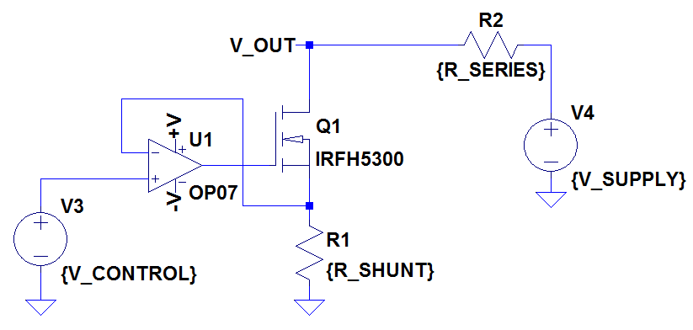

2‑1. Ábra: Aktív műterhelés egyszerű megvalósítása

Az 1. ábráról legyen V4-R2 a vizsgált feszültségforrás modellje, ehhez kapcsolódik a műterhelés. Ebben a konfigurációban VCONTROL feszültséget az U1-es műveleti erősítő kényszeríti az R1-es sönt ellenállásra Q1 tranzisztoron keresztül, ezzel megvalósítva a CC üzemmódot. Amennyiben visszaolvassuk a VOUT feszültséget, az összes további üzemmód megvalósíthatóvá válik:

* CC üzemmódban az R1-en eső feszültségre szabályozunk
* CV üzemmódban a VOUT feszültségre szabályozunk.
* CR üzemmódban a VOUT és az R1-en átfolyó áram hányadosára szabályozunk.
* CP üzemmódban VOUT és R1-en átfolyó áram szorzatára szabályozunk.

Látható, hogy mind a négy üzemmód megvalósítható VCONTROL változtatásával és VOUT mérésével.

# Rendszerterv

A rendszer egy STM32F411-es mikrokontrolleren alapul, amelynek USB-n keresztül a vezérlő PC küldi az utasításokat, illetve az fogadja a mérési eredményeket. Az USB interfész zajvédelmi okokból galvanikusan le van választva a műszertől.

A mikrokontroller:

* Az USB-n kapott utasítások alapján szabályozza a kimeneti FET-eken folyó áramot DAC-ok segítségével, ezzel valósítva meg a műterhelést.
* Visszaolvassa a kimeneti csatlakozón lévő feszültséget egy ADC-vel, így megvalósítható CV, CP, CR üzemmód.
* Vezérli a kimeneti reléket, hogy a felhasználó által beállított konfigurációban össze legyenek kötve az egymás melletti csatornák, ezzel növelve meg a maximálisan elnyelhető áramot, illetve eldisszipálható teljesítményt.
* Vezérli a mérésitartomány váltó FET-eket.
* A hűtőborda hőmérséklete alapján szabályozza a ventilátorok tápfeszültségén keresztül a fordulatszámukat, illetve egy előre megadott hőmérséklet határérték túllépése esetén lezárja a kimeneti tranzisztorokat, ezzel megszüntetve a hőmérsékletemelkedés forrását. A ventilátorok elakadás esetén szintén lezárja a kimeneti FET-eket a műszer károsodásának megelőzéséért.
* Az előző két meghibásodás esetén EEPROM-ban rögzíti a hiba információt.

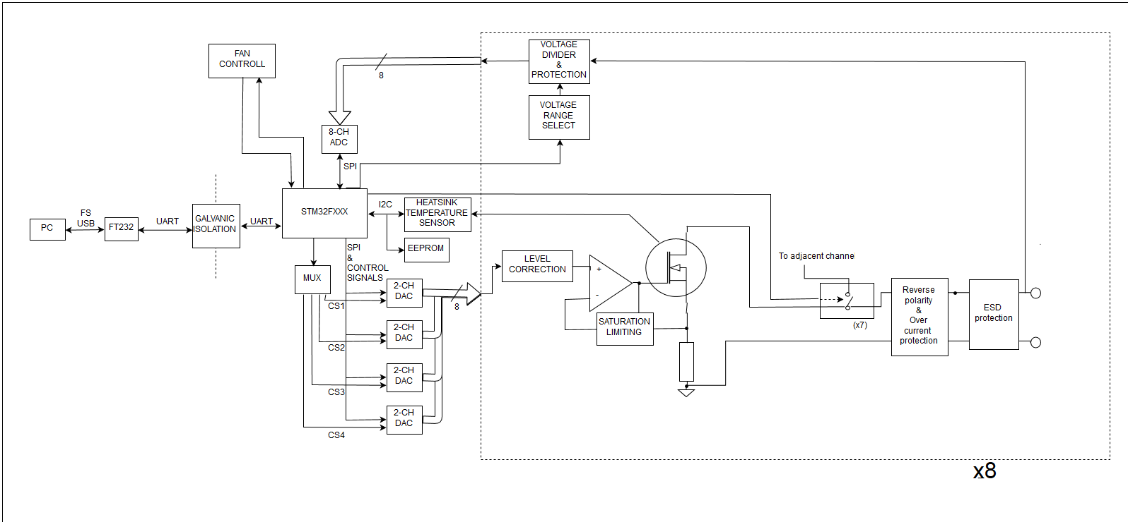

3‑1. Ábra: A műszer rendszerterve

## Tervezett specifikáció

A fent vázolt problémákra az én alkalmazásomban elegendő lett volna csatornánként 12V-os maximum bementi feszültséggel, 1A-es maximális árammal rendelkező, 5W-ot disszipálni képes műterhelés, 8 csatornával.

Az általam tervezett műszer ezért 8 csatornával rendelkezik, 1.8-15.5V-os bemeneti feszültséggel, mely néhány alkatrész cseréjével 4.5-29.5V-ra változtatható, 2A-es maximális árammal, csatornánként pedig 10W-os maximális megengedett disszipációval rendelkezik. Mivel a csatornák között relék helyezkednek el, így a felhasználó számára a 2A-es áram maximum és 10W-os disszipáció egyszerűen növelhető több csatorna használatával. Alacsony bemeneti feszültségeknél a söntön, FET-en, vezetékezésen és csatlakozókon eső feszültségek jóval 2A alá korlátozzák a maximális áramot, nagyobb feszültségek esetén pedig a maximális disszipáció korlátozza a maximális áramot, így a megengedett bemeneti feszültség és áram kombinációkat egy területtel lehet jellemezni egy feszültség-áram koordinátarendszerben, mely minden hőmérsékleten más. 25 °C-on a tervezett specifikáció:

3‑2. Ábra: A megengedett maximális bemeneti értékek

Balról jobbra haladva a görbén: Először a parazita ellenállások miatt korlátozódik a maximális áram, utána elérjük a 2A-es tervezett maximumot, ezt követően a disszipáció a korlátozó tényező, majd végül a maximális feszültség.

## Két külön NYÁK szétválasztás

A műszer komplexitásából adódóan az áramkört két külön NYÁK-ra helyeztem el. Az egyik NYÁK-on található a mikrokontroller, a ventilátorok meghajtása, az USB-UART leválasztás, az EEPROM, valamint a 3.3V-os feszültség stabilizátor. A második NYÁK-ra a +12V, +3.3V, illetve digitális jelek szalagkábelen jutnak el az első NYÁK-ról, és azon a NYÁK-on található az összes nagyáramú rész, az analóg-digitális illetve digitális-analóg átalakítók, relék. Ezzel a szétválasztással a jövőben a második nyák módosítása, javítása az első NYÁK módosítása nélkül megoldható.

A két nyák kapcsolata egy 26 eres szalagkábelen valósul meg. A szükséges vezetékek számának csökkentésére a második NYÁK-on shiftregiszterekkel valósítottam meg a relék és mérési tartományváltó tranzisztorok meghajtását, azok pedig a DAC-ok SPI buszára csatlakoznak, így összesen egy „store” vezeték volt szükséges a 15 külön jelvezeték helyett.

## Hőelvezetés

Az aktív műterhelés terheléstől függően jelentős hőenergiát képes előállítani, melyet el kell szállítani a műszer belsejéből, mivel az ebből következő hőmérsékletemelkedés tönkre teheti a disszipáló tranzisztorokat, nehezen kiküszöbölhető ofszet hibát okozhat, illetve rövidítheti az alkatrészek élettartamát.

### Hűtőborda

A TO-220-as tokozású disszipáló tranzisztorok, illetve egy digitális hőmérő IC egy 111*76*33 mm-es alumínium hűtőbordára vannak rögzítve. Ehhez a hűtőbordához még egy további 111*XYZ*33 mm méretű hűtőborda csatlakozik, megnövelve ezzel a hőkapacitást és hűtőfelületet.

A választott hűtőborda (a második, rövidebb hűtőborda nélkül) termikus ellenállására a [www.myheatsinks.com](http://www.myheatsinks.com) oldalán található „Thermal Resistance Calculator – Plate Fin Heat Sink” kalkulátort használtam, mely egy táblázatban adja meg a hőellenállást, a felületi légáramlás függvényében:

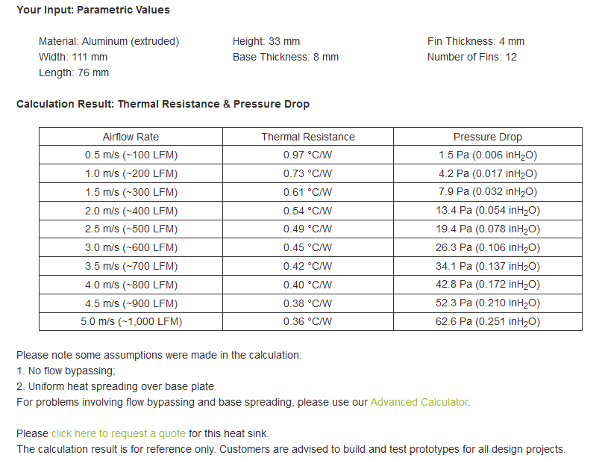

3‑3. Ábra: Hűtőborda hőellenállása felületi légáramlás függvényében

### Elektromos szigetelés

A kimeneti tranzisztorok TO-220-as tokozásúak, és a hátulsó hűtőfelületükre a FET-ek drain-je van kivezetve. A TC74-es hőmérő IC szintén TO-220-as tokozású, hátulsó felületére a DGND van kivezetve. Mivel a fenti 9 alkatrész (8 tranzisztor, 1 hőmérő) hátulsó füle mind különböző csomóponthoz tartozik, így azokat izolálni kell az elektromosan vezető hűtőbordától mellette pedig biztosítani a minél jobb hővezetést. Erre a problémára több féle megoldás is létezik, ezek közül a legnépszerűbbek:

* Elektromosan szigetelő tokozású tranzisztorok alkalmazása
  + Léteznek szigetelt TO-220-as tokozások, például TO-220FP, azonban ezek hőellenállása többszöröse egy szigetelő lapkás megoldásnak.
* Csillám (MICA) szigetelő lapkák
  + Rossz hővezető képességű anyag, azonban rendkívül vékony (néhány mil) lapkákat képesek előállítani. Hővezető paszta együttes használatával viszonylag alacsony hőellenállás érhető el. Kevésbé költséges megoldás, azonban összeszerelés közben sérülékenyek.
* Sil-Pad szigetelő lapkák
  + Szilikongumi szigetelő és valamilyen jó hővezetőképességű, például speciális kerámia alkotja. Alacsony hőellenállással rendelkezik, azonban általában csak egyszer szerelhető. Rengeteg fajtája létezik, költsége és tulajdonságai széles skálán mozognak.

A Bergquist Sil-PAD K-6-os családjába tartozó K-6-104-es Sil-Pad lapkát választottam, mely kompromisszumos megoldás volt az alacsony hőellenállás és az alacsony költség között. Felületre eső termikus ellenállása:

$$0.3\frac{°C*{in}^{2}}{W}=193.55\frac{°C*{mm}^{2}}{W}$$

Ez TO-220-as tokozás esetén:

$$R_{TH, C-HS}=\frac{193.55\frac{°C*{mm}^{2}}{W}}{A_{TO-220}}=1.4 \frac{°C}{W}$$

### Hőmérés

A hűtőborda hőmérsékletének méréséhez a Microchip által gyártott TC74-es digitális hőmérő IC-t választottam. TO-220-as tokozásának köszönhetően egyszerűen a hűtőbordához rögzíthető, +25…+85°C-on +-2°C-os pontossággal, 0…+125°C-on +-3°C -os pontossággal szolgáltat hőmérsékleti adatokat I2C kommunikációs felületen keresztül. Kezelése „memória” jellegű, vagyis egy regisztert egy adott memória címről kell kiolvasni, ez tartalmazza a 8 bites előjeles egész formátumon tárolt hőmérsékleti adatot. [1]

### Forszírozott hűtés

Két 60mm-es ventilátor biztosítja a forszírozott hűtést, melyek együttesen 1.2 m3/perc térfogatáramlás keltésére alkalmasak maximálisan. [3]

A 3 vezetékes ventilátorok fordulatszámát a mikrokontroller két dedikált időzítő perifériája méri. Az időzítők órajeléhez külső órajel forrás lett konfigurálva, a megfelelő lábakhoz hozzárendelve, majd a ventilátorok tachométer kivezetései lettek egy illesztő áramkörön keresztül bekötve ide. A ventilátorok fordulatonként két magas-alacsony átmenetet adnak, így a ventilátorok maximális névleges fordulatszámán, 4750 fordulat/perc-en 159 órajelet szolgáltatnak.

### Együttes rendszer

A hűtőborda alatt közvetlenül a ventilátorok helyezkednek el. Az így kialakuló légáramlás a minimális hőtermeléssel járó mikrokontrollert tartalmazó NYÁK és az analóg NYÁK felől szívja a levegőt, így azok hőmérsékletét a disszipáló FET-ek a lehető legkisebb mértékben emelik meg.

A tervezett rendszer legfontosabb levegő áramlási vonalai oldalnézetben:

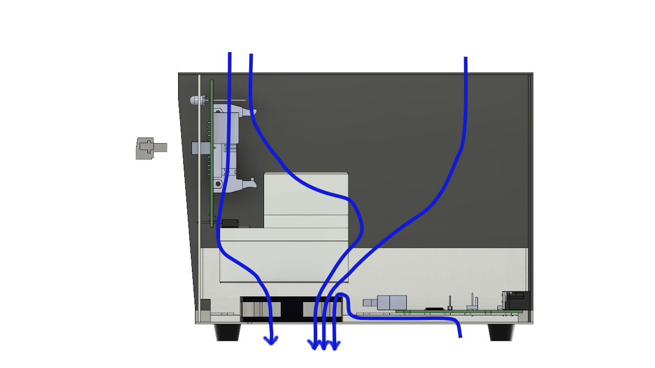

3‑4. Ábra: Tervezett légáramlási vonalak

A teljes rendszer termikus viszonyaira felrajzolható egy közelítőleg helyes modell:

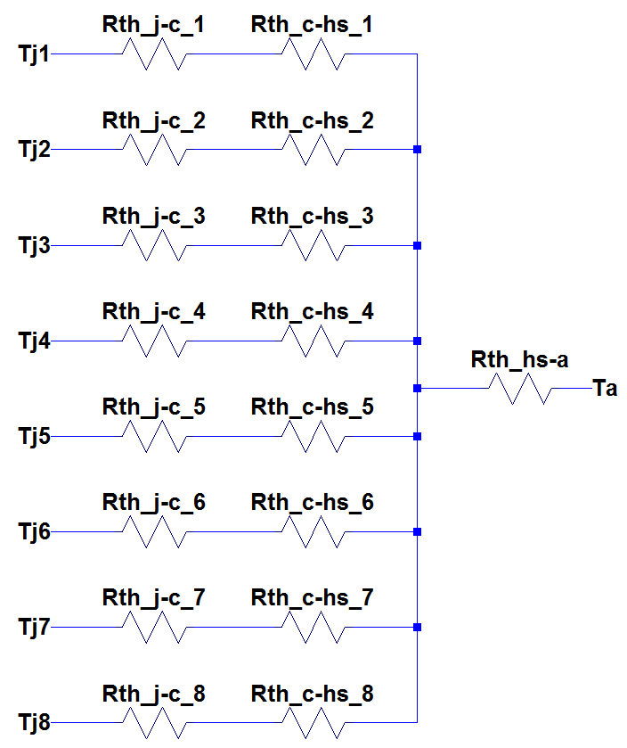

3‑5. Ábra: Tranzisztorok, szigetelő lapkák és a hűtőborda termikus modellje

A fenti termikus modell paramétereinek kezelése hasonló módon történhet, mint feszültségek, áramok, és ellenállások esetében. A modellben a hőmérsékletek veszik át a potenciálok helyét, a disszipált teljesítmények az áram helyét, a hőellenállások pedig az ellenállások helyét. Így amennyiben minden csatorna azonos teljesítményt disszipál, valamint a tokozás és szigetelő lapkák hőátadása azonos, a TJ1…TJ8 modellünkben azonos „potenciálon” van, így a párhuzamosan kötött RTH_JC – RTH_CHS-k helyettesíthetők egy eredővel. A választott disszipáló tranzisztorok esetén maximálisan $R_{TH, J-C}=0.5\frac{°C}{W}$, így az eredők:

$${R_{TH_JHS}=\frac{R_{TH, J-C}+R_{TH, C-HS}}{8}=\frac{0.5\frac{°C}{W}+1.4 \frac{°C}{W}}{8}=0.2375 \frac{°C}{W}}_{ }$$

Az így létrejövő helyettesítő modell:

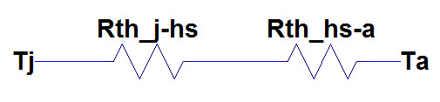

3‑6. Ábra: A rendszer egyszerűsített termikus modellje

A fenti modell alapján 25 °C maximális környezeti hőmérséklet és 175°C-os maximális tranzisztor hőmérséklet esetén a táblázatból kiolvashatjuk a szükséges felületi légáramlást. A maximális heatsink-to-ambient hőellenállás, 80W-os disszipáció mellett:

$$T_{j}=T_{a}+\left(R_{TH, J-HS}+R_{TH, HS-A}\right)*P_{D}$$

$$R_{TH, HS-A}=\frac{T_{j}-T_{a}}{P_{D}}-R_{TH, J-HS}=\frac{175°C-25°C}{80W}-1.2075\frac{°C}{W}=0.6675\frac{°C}{W}$$

A szükséges maximális hőellenállása a hűtőbordának a környezet felé. Ez nagyjából 1.5 m/s-os légáramlással érhető el.

A választott MOSFET tranzisztor ugyan alkalmas 175 °C-os maghőmérsékleten üzemelni, azonban az jelentősen csökkentheti a műszer élettartamát. Pontos szimuláció hiányában a tényleges hőmérsékleti viszonyokat méréssel célszerű igazolni élesztés után, azonban valószínűsíthető, hogy a tényleges rendszer alacsonyabb hőmérsékleten fog üzemelni, mivel elhanyagoltuk a második, felső hűtőbordát, amely jelentősen csökkenti a környezet felé a hőellenállását.

# Kapcsolási rajz

## Bemeneti védelem

z

4‑1. Ábra: Bemeneti védelem és 3.3V-os táp

Az áramkör védve van túlfeszültség, túláram és fordított polaritás ellen, illetve korlátozva van az inrush áram.

Előzetes számítások alapján a 12V-os bemenetről a maximális átlagos áramfelvétel nem lesz nagyobb, mint 1.2A. Az F1-es olvadóbiztosító névleges értékének kiválasztásánál figyelembe vettem a gyártó által megadott táblázatot és grafikont, melyek segítenek a megfelelő alkatrész meghatározásában.

Fontos szempont olvadóbiztosítók alkalmazásánál, hogy megfelelő védelem biztosítása mellett, az alkatrész élettartama is elfogadható legyen. Ez úgy érhető el, hogy a gyártói ajánlás szerinti túlméretezést, és működési környezeti hőmérsékletet is figyelembe vesszük. Ezt angol kifejezéssel „de-rating”-nek vagy „re-rating”-nek nevezzük.

A termék adatlapján a gyártó közli az ezekhez a számításokhoz szükséges értékeket. A Littelfuse 466-os termékcsaládjába tartozó nagyon gyors működésű olvadó biztosító adatlapján [4] található az alábbi grafikon:

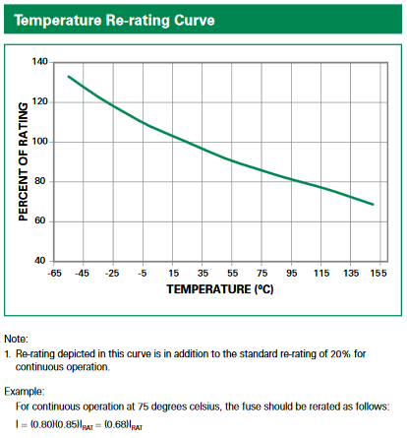

4‑2. Ábra: Olvadóbiztosító de-rating görbéje [4]

A biztosító távol fog elhelyezkedni a disszipáló tranzisztoroktól, így a 40°C-os maximális környezeti hőmérséklet mellett a környező áramkör működéséből adódó hőmérsékletemelkedés első körben 15°C-kal becsülhető, vagyis összesen 55°C-os hőmérséklettel, ami 10%-os de-ratinget eredményez. A becslés helyességét a pontos típus kiválasztása után tudjuk ellenőrizni, mivel az alkatrész ellenállása függ a választott áramküszöbtől. Ezen felül a gyártó még egy 20%-os de-ratinget ajánl ezen felül [4]. Az így kapott konstans 0.9*0.8 = 0.72. 1.2A maximális névleges áramot leosztva ezzel 1.66A-t kapunk. Az ehhez legközelebb álló, ennél nagyobb értékű biztosító 1.75A, így ez lett kiválasztva.

A felsőbecslések helyességét az elkészült áramkörön élesztés után ellenőrizni kell.

A fordított polaritás védelmet a Q2-es PFET látja el. Megfelelő polaritás esetén a test diódán keresztül megjelenik a source-on a bemeneti feszültség, a gate-en pedig a föld, így a gate-source feszültség kisebb lesz, mint a threshold, ezért kinyit a tranzisztor.

Helytelen polaritás esetén a test dióda zár, és nem alakul ki negatív gate-source feszültség, ami a tranzisztort kinyitná, így védve lesz az áramkör a fordított polaritástól.

Ez a megoldás előnyösebb egy egyszerű Schottky-diódát alkalmazó védelemnél, mivel fordított polaritásnál a tranzisztoros megoldás esetén a szivárgási áram sokkal kisebb, helyes polaritásnál pedig töredéke a hő veszteség az egy diódás védelemhez képest.

A bemeneti túlfeszültség védelem egy tranzisztoros áramkör. A Zéner dióda túlfeszültség esetén kinyit, és ezért a Q6-os BJT bázis-kollektor árama megnő. Ez azt eredményezi, hogy a Q5-ös tranzisztornak lecsökken a bázisárama, ezért a Q3-as PFET gate-je nem lesz lehúzva a földre, ami így az R26-os ellenálláson keresztül a source potenciáljára kerül, ezért lezár a PFET, megvédve a túlfeszültségtől az áramkör többi részét.

Az inrush áram korlátozását szintén egy PFET-es áramkörrel valósítottam meg. A bekapcsolási tranziens során a névleges maximális áram sokszorosát veheti fel egy-egy áramkör. Ez az olvadóbiztosító kioldását eredményezhetné, annak ellenére, hogy nem történt meghibásodás az áramkörben. Ezt elkerülendő a Q4-esPFET Gate-Source feszültségének változását egy RC taggal lassítjuk. A kondenzátorral párhuzamos nagyobb értékű R27 ellenállás azt szolgálja, hogy áramtalanítás után a kondenzátor kisüljön azon keresztül, így egy újbóli áram alá helyezésnél ismét korlátozni fog a védelem. A választott időállandó 100msec, illetve a kondenzátor kisütésének ideje 1sec.

F2 öngyógyuló biztosító védi a 3.3V-os vonalat. A kioldási áram megválasztása ugyanúgy történt, mint F1 esetén. Ennek névleges kioldási értéke 125mA, az üzemszerűen előfordulható legnagyobb átlagos áram pedig kevesebb, mint 60mA.

A bemeneti védelmek működését LTSpice szimulációval igazoltam. Mivel az általam választott FDS4141 tranzisztornak nem találtam modelljét, egy másik, hasonló tulajdonságokkal rendező PFET, az SI4401 modelljét alkalmaztam.

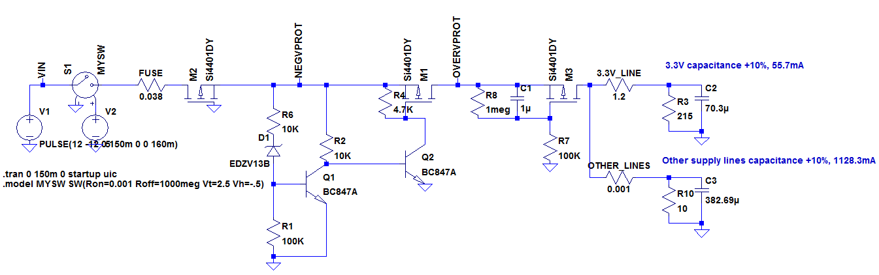

4‑3. Ábra: LTSpice-ba bevitt kapcsolás

A különböző védelmek vizsgálatához más-más gerjesztéseket adtam a rendszerre. A hatásukat egy-egy ábrán szemléltetem:

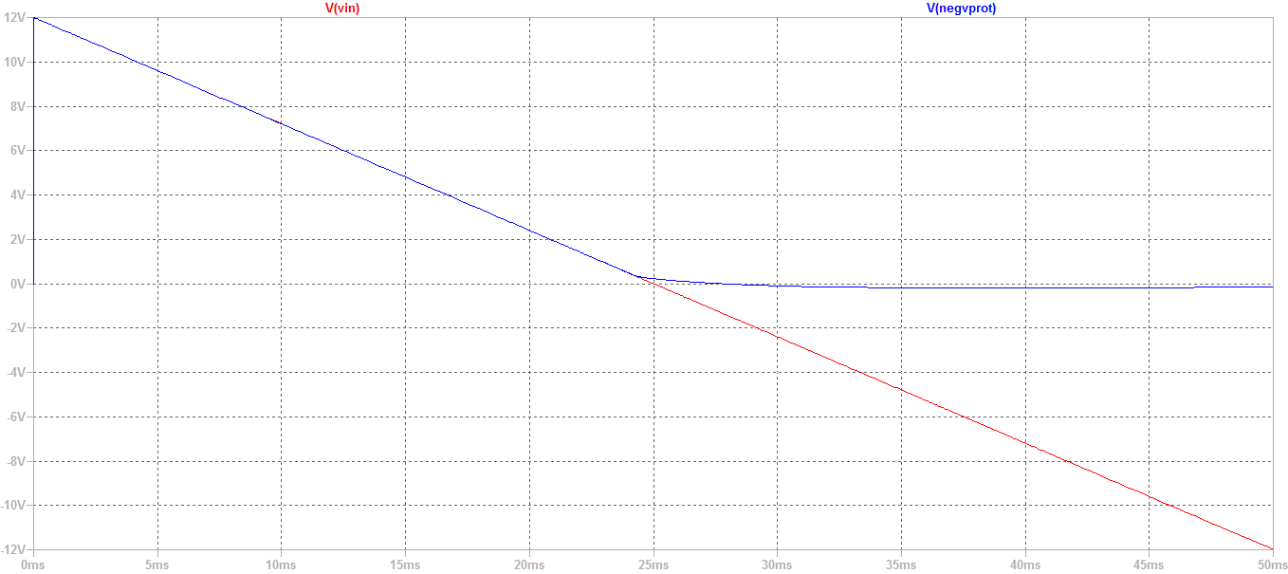

4‑4. Ábra: Fordított polaritás védelem hatása

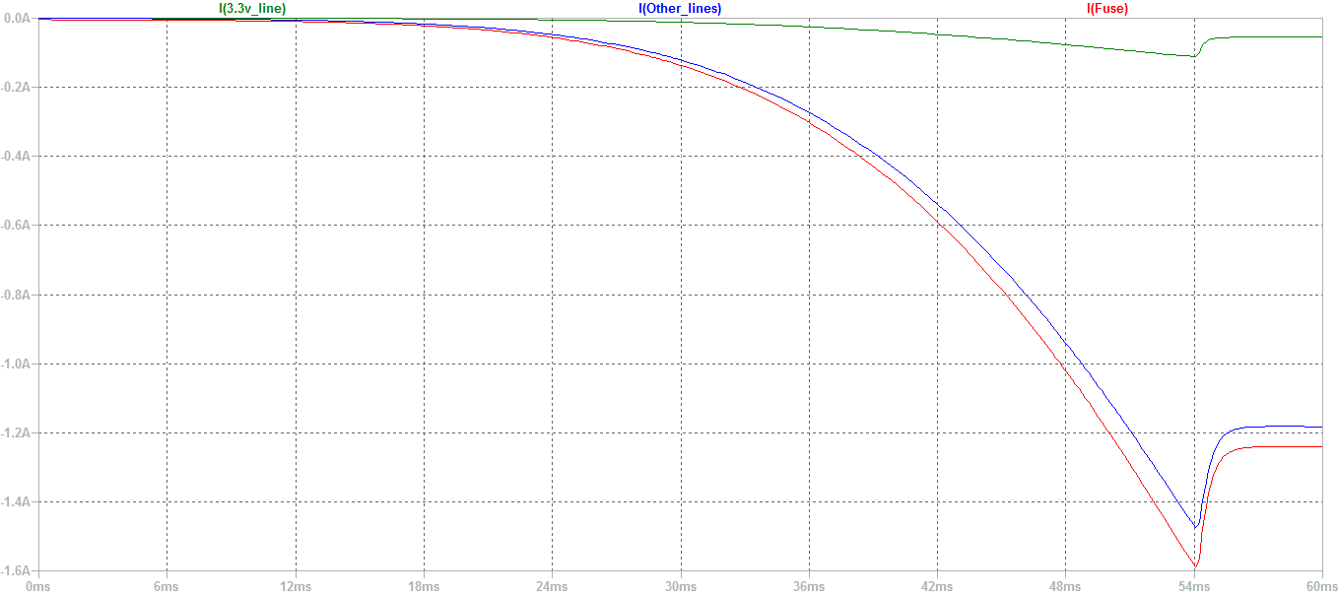

4‑5. Ábra: Áramkorlátozó hatása

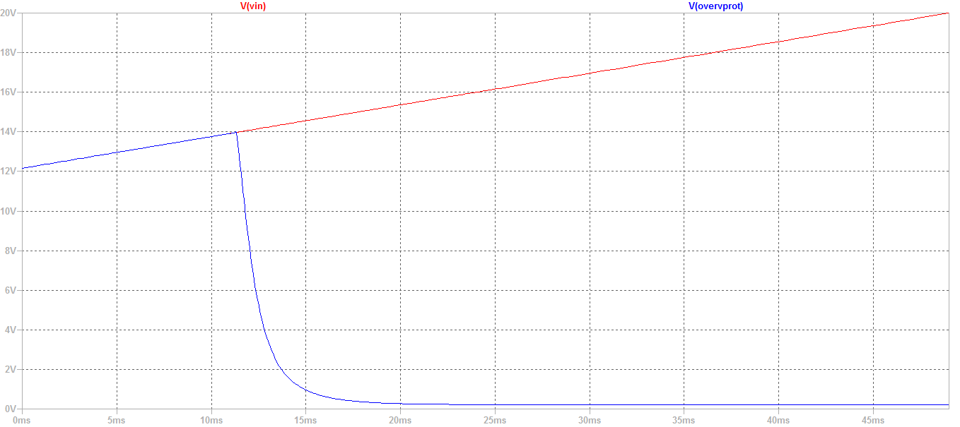

4‑6. Ábra: Túlfeszültség védelem hatása

## Tápok és előállításuk

Az áramkör tápellátását, az USB-UART illesztés és annak galvanikus leválasztását leszámítva, egy külső +12V-os, 2A-es maximális áramú kapcsolóüzemű adapter biztosítja, mely rendelkezik túlfeszültség, túláram és rövidzár védelemmel. A mikrokontrollert tartalmazó NYÁK-on a +12V-ból +3.3V-ot állítunk elő egy LDO segítségével, és a disszipáló tranzisztorokat tartalmazó NYÁK-hoz szalagkábelen jut el az itt előállított +3.3V, illetve a +12V. Mivel ezen a második NYÁK-on található áramkör összesített áramfelvétele nem éri el a 400mA-t, így a szalagkábel két erét felhasználva nem fog jelentős veszteség fellépni a +12V-os tápvonalon. Az Amphenol Spectra-Zip termékcsaládjába tartozó 26 eres, 28AWG-s szalagkábelt választottam, 105°C-os megengedett maximális hőmérséklete és alacsony költsége miatt. Egy vezetőszál az adatlap szerint 1A-es áramerősségnél maximálisan 10°C-t melegszik [5].

A szalagkábel hosszára felsőbecslésként 30cm-rel számoltam, így számoltam ki a worst-case feszültségeséseket.

Egy vezető szálnak az ellenállása:

$$R_{1conductor}=ρ_{copper}*\frac{l_{cable}}{A_{1conductor}}={1.68*10}^{-8}Ωm*\frac{0.3m}{8.1*{10}^{-8}m^{2}}=62.2mΩ$$

A szalagkábelen 2 éren van átvezetve a +12V-os tápvonal, 1-en a +3.3V-os vonal, a DGND pedig 8-on. Az eredő ellenállások:

$$R_{+12V}=\frac{R_{1conductor}}{2}=31.1mΩ$$

$$R_{+3.3V}=R_{1conductor}=62.2mΩ$$

$$R_{DGND}=\frac{R_{1conductor}}{8}=7.8mΩ$$

A kontaktellenállások maximális értéke:

$$R_{cont._max}=20mΩ$$

Ezeken a disszipáló tranzisztorokat tartalmazó áramkör névleges maximális áramfelvételek esetén fellépő feszültség esések:

$$∆U_{+12V}=(R_{+12V}+2*\frac{R_{cont._max}}{2})* I_{analogPCB_{+12V}}= 51mΩ* 260mA=13.3mV$$

$${∆U}_{+3.3V}=(R_{+3.3V}+2*R_{cont._max})* I_{analogPCB_{+3.3V}}= 102mΩ* 6mA=0.6mV$$

$$∆U_{DGND}=\left(R_{DGND}+2*\frac{{(R}_{cont._max⁡})}{8}\right)* I_{analogPCB_{+12V}}+I_{analogPCB_{+3.3V}}= 12.8mΩ* 266mA=3.4mV$$

Ezek a statikus feszültség esések a névleges maximális áramfelvétel esetén léphetnek fel, és akkor sem okozhatnak problémát az áramkör működésében.

A második NYÁK-on a +12V-ból egy-egy LDO állítja elő a +5V és +7V-os analóg tápokat, a -12V-ot pedig egy kapcsolt kondenzátoros feszültség invertáló. A -12V-ból ezután egy LDO állítja elő az analóg -7V-ot.

Az LDO-k használatát az egyes táp vonalak kis áramfelvétele, illetve a tápzaj minimalizálása indokolja.



4‑7. Ábra: Tápok előállítása

A különböző tápvonalak áramfelvételét egy Excel táblázatban gyűjtöttem össze, mely segítségével meghatároztam a kialakítandó minimális hűtőfelületet a NYÁK-on SOT-223-as LDO-k alkalmazásánál.

Maximális terhelésnél legfeljebb 40 °C-os melegedést engedve az IC-k belsejében a +3.3V-ot előállító LDO-nak legalább 390mm2, a +7V és -7V-ot előállító LDO-knak pedig 260-260mm2 hűtőfelület szükséges 35 µm-es rézvastagságú NYÁK esetén. Ezek a minimális értékek mind álló levegőre vannak vonatkoztatva, így a tényleges hőmérsékletek a műszer belsejében ezeknél az értékeknél alacsonyabbak lesznek. A ténylegesen kialakított hűtőfelületek a +3.3V-os LDO-nak a felső réz rétegen 407 mm2, az alsón 415 mm2, a -7V-os LDO-nak a felső rézrétegen 398 mm2, a +7V-os LDO-nak a felső rétegen 219 mm2, alsó rétegen 85 mm2.

A ventilátorok tápfeszültségét egy kapcsoló üzemű buck konverter állítja elő, melynek feedback áramkörébe egy műveleti erősítőn keresztül vezérel a mikrokontroller PWM jellel. A PWM jel kitöltési tényezője alapján a műveleti erősítő bementén lévő alul áteresztő RC szűrő beáll egy DC feszültségre, ez pedig a műveleti erősítőn keresztül megváltoztatja a DC/DC konverter kimenetén lévő feszültséget. A 0-100%-os kitöltéssel a ventilátorok tápja 6.5-11.5V között állítható.

## Mikrokontroller

A választott mikrokontroller az STMicroelectronics STM32F411-es modellje. A tervek úgy lettek elkészítve hogy az STM32F410-es kontroller szintén használható legyen, amennyiben elegendő a kevesebb flash, cserébe az alacsonyabb költségért. Élesztés során az F411-es mikrokontrollert ültettem be, azonban a firmware mérete megengedi az F410-es modell használatát.

A kiválasztott mikrokontrolleren számos időzítő és kommunikációs perifériát tartalmaz, melyek a műszerben elengedhetetlen fontosságúak. A perifériák inicializálását, és kivezetéseinek meghatározását az STM32CubeMX szoftverrel határoztam meg:

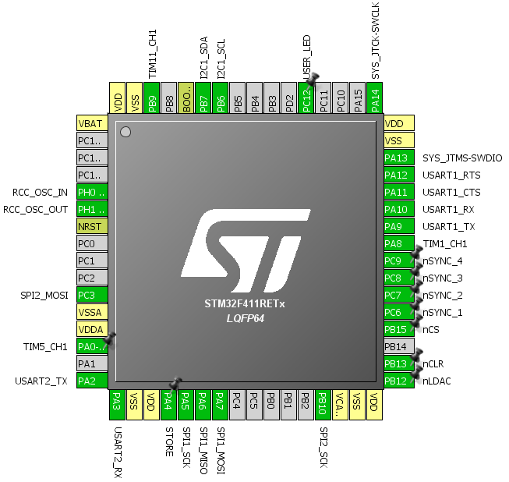

4‑8. Ábra: Mikrokontroller lábkiosztása

## A ventilátor DC/DC konverter alkatrészeinek méretezése



4‑9. Ábra: Ventilátort tápfeszültségének előállítása

A gyártó az IC adatlapján közölte a számításhoz szükséges képleteket, így én azok alapján határoztam meg a szükséges értékeket. Mivel a jelenlegi alkalmazásban a kimeneti feszültség 6.5…11.5V között fog változni, így a legtöbb alkatrész ajánlott értékre két különböző eredmény jönne ki. Egy köztes megoldást választva, a kimeneti feszültséget a képletekben 9V-ra helyettesítettem be, kivéve ott, ahol minimális értékeket kell számolni (például tekercs induktivitása, kimeneti kondenzátor kapacitása), ott a legnagyobb minimumot használom. Még eltérés a számításban a kimenet visszacsatolásához használt feszültség osztó értékei, mivel itt egy 0…3.3V-os külső jellel lesz változtatva a konverter kimeneti feszültsége.

A bemeneti kapacitás szolgáltatja a nagyfrekvenciás kapcsolásoknál szükséges áramot. Emellett egy kisebb kondenzátor (100 nF) a kapcsoláskor fellépő nagyfrekvenciás zajt szűri. A bemeneti „bulk” kondenzátor minimális értékére az adatlap 10µF-ot ír, én 22µF-ot választottam. [7]

A 22µF-os kondenzátor ESR-je gyártó adatlapja alapján 20mΩ. Az ezen kialakuló feszültség hullámosság:

$$∆V_{IN}=\frac{I_{OUT(MAX)}*0.25}{C_{BULK}*f_{SW}}+\left(I_{OUT\left(MAX\right)}*{ESR}_{MAX}\right)=21.4mV$$

A 22µF-os kondenzátoron fellépő áram hullámosság:

$$I_{CIN(RMS)}=\frac{I_{O(MAX)}}{2}=250mA$$

A 0805-ös tokozású kondenzátor hőellenállása:

$$R_{thja}=440°C/W$$

Az ESR-ből, kondenzátoron folyó áram értékéből, és a hőellenállásból kiszámolható az alkatrész hőmérsékletének emelkedése:

$$∆T=I_{CIN\left(RMS\right)}^{2}*{ESR}_{MAX}*R_{thja}=0.55°C$$

Ez a hőmérsékletemelkedés nem okozhat problémát az áramkör működésében.

Egy 100nF-os bootstrap kondenzátor a BOOT és SW pin között szükséges a belső NFET-ek megfelelő működtetéséhez. A bootstrap dióda az IC-ben integrálva van. [7]

A feszültség osztó értékeinek kiszámítására 2 három ismeretlenes egyenletet írtam fel. A 2 egyenlet a kimeneti feszültség, feedback feszültség, és a ventilátor sebességét szabályzó feszültség alapján lett felírva csomóponti áramok felhasználásával:

$$\frac{V_{FB}-V_{OUT}}{R_{34}}+\frac{V_{FB}-V_{CONTROL}}{R_{35}}+\frac{V_{FB}-0}{R_{36}}=0$$

A két egyenletet úgy írhatjuk fel, hogy előírjuk a két végső helyzetet:

$$V_{CONTROL}=0V esetén V_{OUT}=11.5V$$

És

$$V_{CONTROL}=3.3V esetén V_{OUT}=5.5V$$

Tudjuk továbbá, hogy névlegesen:

$$V_{FB}=596mV$$

$R_{34}$ értékét tetszőlegesen megválaszthatjuk. Elsőkörben legyen $R_{30}=33KΩ$, és amennyiben a többi ellenállás értékére túl kicsi, vagy túl nagy értéket kapunk, módosítjuk ezt. Az így kapott két egyenlet behelyettesítve:

$$\frac{0.596V-11.5V}{33KΩ}+\frac{0.596V}{R_{35}}+\frac{0.596V}{R_{36}}=0$$

$$\frac{0.596V-5.5V}{33KΩ}+\frac{0.596V-3.3V}{R_{35}}+\frac{0.596V}{R_{36}}=0$$

Az első egyenletből kivonva a másodikat:

$$\frac{-5.5V}{33KΩ}+\frac{3.3V}{R_{35}}=0$$

Ebből pedig

$$R_{35}=19.8KΩ$$

Ezután visszahelyettesítve bármelyikbe az első két egyenletből megkapjuk $R_{36}$ értékét:

$$R_{36}=2.09KΩ$$

A kapott eredményekhez közeli 1%-os toleranciájú ellenállásokkal az értékek:

$$R_{34}=33.2K, R_{35}=18.2K, R_{36}=2K$$

Ellenőrzésképp megvizsgálva milyen feszültségre fog beállni a kimenet VCTRL = 0V feszültségnél:

$$V_{FB}+R_{34}*\frac{V_{FB}-V_{CONTROL}}{R_{35}}+R_{34}*\frac{V_{FB}-0V}{R_{36}}=V_{OUT}=11.58V$$

VCTRL = 3.3V feszültségnél pedig:

$$V_{FB}+R_{34}*\frac{V_{FB}-V_{CONTROL}}{R_{35}}+R_{34}*\frac{V_{FB}-0V}{R_{36}}=V_{OUT}=5.56V$$

A kapott két feszültség érték megfelelő az alkalmazásunkhoz.

A minimális tekercs méretet a következő képletbe [7] behelyettesítve kaphatjuk meg:

$$L_{MIN}=\frac{V_{IN(MAX)}-V_{OUT}}{V_{IN\left(MAX\right)*K_{IND}*I_{OUT}*f_{SW}}}=\frac{12V-6V}{12V*0.2*0.5A*500kHz}=10µH$$

,ahol $K_{IND}$ a tekercsen fellépő áram hullámosság aránya a maximális kimeneti áramhoz. Ezt az értéket a tervező választhatja meg, azonban az adatlap egy 0.2 és 0.3 közötti értéket ajánl, a kimeneti kondenzátorok típusától függően, tantál kondenzátorokhoz az ajánlott értéke 0.2, így én ezzel számoltam. [7]

A minimális induktivitásnál nagyobb értékű tekercs választása csökkenti a kimeneti feszültség és áram hullámosságát.

A tekercs áram csúcsértékének meghatározása szükséges még a megfelelő alkatrész kiválasztásához a vasmag telítődésének elkerülése érdekében:

$$I_{L(PK)}=I_{OUT(MAX)}+\frac{V_{OUT}*(V_{IN\left(MAX\right)}-V_{OUT})}{1.6*V_{IN\left(MAX\right)}*L_{OUT}*f_{SW}}=0.67A$$

Az adatlap nem hívta fel rá külön a figyelmet, de a tekercs kiválasztásánál fontos szempont az, hogy az adott kapcsolási frekvencián (500kHz) megfelelően működjön a tekercs.

Az általam választott tekercs induktivitása 22µH, soros ellenállása maximálisan 82mΩ, 10%-os telítési árama pedig 1.02A.

A kimeneti kondenzátor megválasztásához az alábbi egyenletet [7] alkalmaztam:

$$C_{O}>\frac{2*{∆I}_{OUT}}{f_{SW}*∆V_{OUT}}=\frac{2*0.5A}{500kHz*0.1V}=20µF$$

A kondenzátoron fellépő áramhullámosság a soros ellenállás hatására feszültség hullámosságot okoz, ezért egy felső limitet szabhatunk az ESR-re:

$$R_{ESR}<\frac{V_{OUTripple}}{I_{ripple}}=\frac{V_{OUTripple}}{K_{IND}*I_{OUT(MAX)}}=\frac{100mV}{0.2*0.5A}=1Ω$$

Az általam választott tantál kondenzátor 22µF-os, ESR-je legfeljebb 200mΩ, maximális megengedett feszültsége 25V, megengedett áramhullámossága 900mA. Ezen felül mind a két ventilátor csatlakozójánál elhelyeztem egy-egy 22µF-os tantál, és egy-egy 100nF-os kerámia kondenzátort.

A szabályzási kör stabilitása érdekében a vágási frekvenciának 40kHz alá kell kerülnie. [7] Kompenzálás nélkül az adatlap által adott képletet felhasználva:

$$f_{o}=\frac{3.95}{V_{OUT}*C_{OUT}}$$

12V-os kimenetnél 7kHz, 6V-os kimenetnél 14kHz az eredmény, amely a 40kHz-es határérték alatt van. A szabályzási kör stabilitása azonban ennél összetettebb probléma, éppen ezért a DC/DC konverter feedback áramkörének felső ága, és a kimenet közé egy ellenállást helyeztem el. Erre a pozícióra az áramkör élesztése során egy 10…100Ω ellenállás kerülhet, és segítségével stabilitási vizsgálatokat lehet végezni, amely nagyban megkönnyíti az esetleges problémák feltárását anélkül, hogy a nyomtatott áramkörben maradandó károsodást kelljen okozni. A vizsgálatok elvégzése után 0 Ω-os ellenállást lehet ültetni ennek az alkatrésznek a helyére. [21]

Stabilitási problémák esetén a visszacsatoló ágba egy úgynevezett „feed-forward” kondenzátorral lehet növelni a fázistartalékot. Ez elsősorban akkor lehet szükséges, ha nagyobb kapacitív terhelés van a kimeneten, és ezek jelentős része kis soros ellenállású kerámia kondenzátor. A jelenlegi alkalmazásban valószínűleg nem szükséges ennek a kondenzátornak a használata, azonban a kapcsolásba elhelyeztem „SPARE” értékkel. Ennek beültetése és méretezése csak hibás működés esetén szükséges. [7]

A ventilátor kontrol feszültségének előállítása egy PWM jelből történik egy RC szűrővel, és egy műveleti erősítős bufferrel. A mikrokontroller egyik PWM kimenete közvetlenül az 1 másodperc időállandójú RC szűrő bementére van kötve. A kondenzátor feszültsége 0 és 3.3V közötti DC értékre fog beállni, arányban a kitöltési tényezővel, ezt a feszültséget pedig a nagy impedanciás bemenettel rendelkező műveleti erősítő buffereli, és csatolja be a DC/DC kovnerter feedback áramkörébe.

$$V_{CONTROL}≅D*V_{DD}$$

Ahol D a kitöltési tényező, VDD pedig a mikrokontroller tápja, 3.3V.

A PWM jel frekvenciájától függően feszültséghullámosság lesz megfigyelhető az RC szűrő kimenetén.

$$f_{c}=\frac{1}{2*π*R*C}=0.16Hz$$

$$H\left(jω\right)=\frac{\frac{1}{jωC}}{\frac{1}{jωC}+R}=\frac{1}{1+jω*R*C}=\frac{1}{1+jω*1}$$

Ezzel az átviteli függvénnyel rendelkező szűrő kimenetén megjelenő legnagyobb feszültség amplitúdó, egy 100kHz-es 3.3V-os amplitúdójú négyszögjel esetén:

$$Gain=\frac{1}{\sqrt{1^{2}+{2*pi*100000*1}^{2}}}=0.00126$$

Azaz a 3.3V-os alapharmonikus a kimeneten 4.16mV-os amplitúdóval fog megjelenni. Ez a ventilátorok tápfeszültségében 15mVpp feszültségváltozást fog okozni, amely nem fog rendellenes működéshez vezetni.

## ADC bemenete, buffer



4‑10. Ábra: Kimeneti feszültségosztó és buffer



4‑11. Ábra: ADC bemenete

R29 az adott csatorna kimenetéhez kapcsolódik, és egy feszültség osztót alkot R32-vel, illetve R31 és Q7-tel. Az osztási arány a Q7-es NFET-tel változtatható 0.155950, vagy 0.417064 -re, így két külön mérési tartomány állítható be, és ennek megfelelően egy kisebb tartományon növelhető a felbontás. A FET bekapcsolt állapotban elhanyagolható átmeneti ellenállású az osztó többi eleméhez képest, maximálisan 6.3Ω, ez pedig nem éri el R31 értékének 0.05%-át.

A feszültség osztó ellenállásai 0.1%-os pontosságúak. A névleges, maximális és minimális osztási arány 6 és 16V-os tartományokban:

$$Q_{exp-6V}=\frac{R_{32}}{R_{29}+R_{32}}=\frac{78.7KΩ}{110KΩ+78.7KΩ}=0.417064$$

$$Q_{max-6V}=\frac{R_{32-max}}{R_{29-min}+R_{32-max}}=\frac{78.7KΩ*(1+0.001)}{110KΩ(1-0.001)+78.7KΩ(1+0.001)}=0.417550$$

$$Q_{min-6V}=\frac{R_{32-min}}{R_{29-max}+R_{32-min}}=\frac{78.7KΩ*(1-0.001)}{110KΩ(1+0.001)+78.7KΩ(1-0.001)}=0.416578$$

$$Q_{exp-16V}=\frac{R_{32}xR_{31}}{R_{29}+R_{32}xR_{31}}=\frac{20.324KΩ}{110KΩ+20.324KΩ}=0.155950$$

$$Q_{max-16V}=\frac{R_{32-max}xR_{31-max}}{R_{29-min}+R_{32-max}xR_{31-max}}=$$

$$=\frac{78.7KΩ*\left(1+0.001\right)x27.4KΩ*(1+0.001)}{110KΩ\left(1-0.001\right)+78.7KΩ\left(1+0.001\right)x27.4KΩ*(1+0.001)}=0.156211$$

$$Q_{min-16V}=\frac{R_{32-min}xR_{31-min}}{R_{29-min}+R_{32-min}xR_{31-min}}=$$

$$=\frac{78.7KΩ*\left(1-0.001\right)x27.4KΩ*(1-0.001)}{110KΩ\left(1+0.001\right)+78.7KΩ\left(1-0.001\right)x27.4KΩ*(1-0.001)}=0.155689$$

Az így kialakuló maximális feszültséghiba a mérési tartományok tetején lesz.

6V-os tartományban:

$$U_{err-high-6}=6V*\frac{Q_{exp-6V}}{Q_{min-6V}}=6.007V$$

$$U_{err-low-6}=6V*\frac{Q_{exp-6V}}{Q_{max-6V}}=5.993$$

Vagyis worst-case 7mV hibát okozhatnak az ellenállások tűrései az osztóban.

16V-os tartományban:

$$U_{err-high-16}=16V*\frac{Q_{exp-16V}}{Q_{min-16V}}=16.027V$$

$$U_{err-low-16}=16V*\frac{Q_{exp-16V}}{Q_{max-16V}}=15.973V$$

Azaz ebben a tartományban worst-case 27mV hibát okoznak (A FET átmeneti ellenállását és annak szórását elhanyagolva).

A feszültség osztó után egy kéttranzisztoros (Q5-Q6) vágó áramkör található, amely megakadályozza a túl alacsony, illetve a túl magas feszültségeket a műveleti erősítő és azon keresztül az ADC bemenetén. Az OP07-es műveleti erősítő bufferként van alkalmazva a feszültség osztó terhelésének minimalizálása érdekében. Ezután egy RC tag található közvetlenül az ADC bemeneténél, ez egyfelől alul áteresztő szűrőként 33.8 kHz-es vágási frekvenciával a nagyfrekvenciás zajt csökkenti az ADC bemenetén, másfelől töltést tárol az ADC mintavevő áramkörének. A választott ADS8028-as SAR ADC bemenete a gyártói adatlap alapján a következő módon modellezhető:

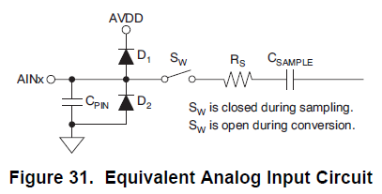

4‑12. Ábra: ADC bemeneti modell [8]

, ahol D1, D2 túl magas és túl alacsony feszültségek ellen védik a bemenetet, CPIN a tokozásból adódó kapacitást, RS a bemeneti multiplexer és a mintavevő kapcsoló együttes ellenállását, CSAMPLE pedig a mintavételi kapacitást. [8]

Az ADC mintavételi ideje alatt a CSAMPLE kondenzátort szükséges feltölteni a bemeneti feszültség értékére, hogy azt az analóg-digitális átalakító megfelelően fel tudja dolgozni. Amennyiben például túl nagy soros ellenállású feszültségforrással hajtjuk meg a mintavevő áramkör bementét, akkor a CSAMPLE kondenzátor feszültsége nem fogja megfelelően megközelíteni a bemeneten lévő feszültséget, így pontatlan lesz a kapott digitális kódunk.

Az alkatrész adatlapján közölt ábra alapján értelmeztem az időzítési kritériumokat:

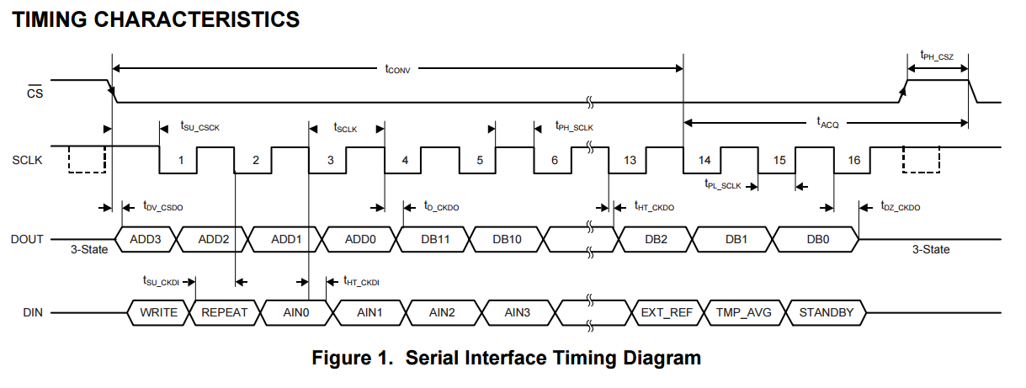

4‑13. Ábra: ADC időzítési kritériumok [8]

Az ADC mintavételi ideje az SPI 14. órajelétől kezdődik, és a következő konverziót indító negatív ~CS élig tart, előírt minimális időtartama 100ns. [8]

Az alkatrészértékek meghatározása után szimulációval igazoltam helyességüket. LTSpice direktívákkal szimuláltam az ADC adatlapján közölt minimális időzítéseket és vizsgáltam a mintavételi kapacitás feszültségét.

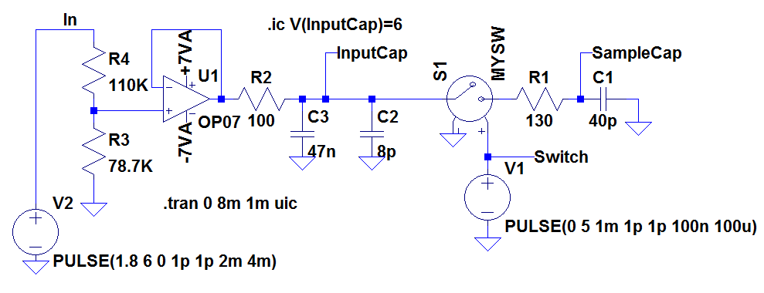

4‑14. Ábra: Feszültségvisszaolvasás LTSpice modellje

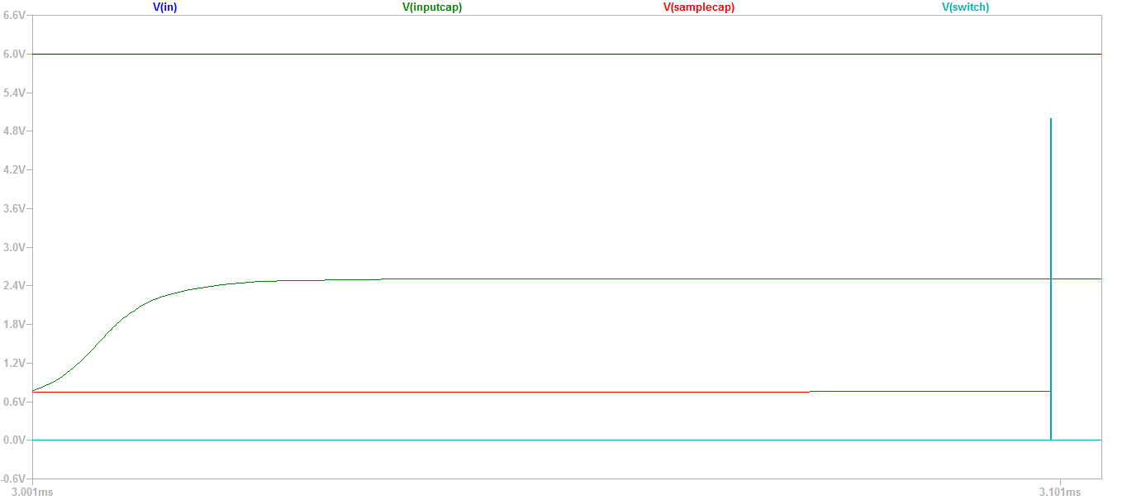

4‑15. Ábra: ADC mintavételezés szimulációja

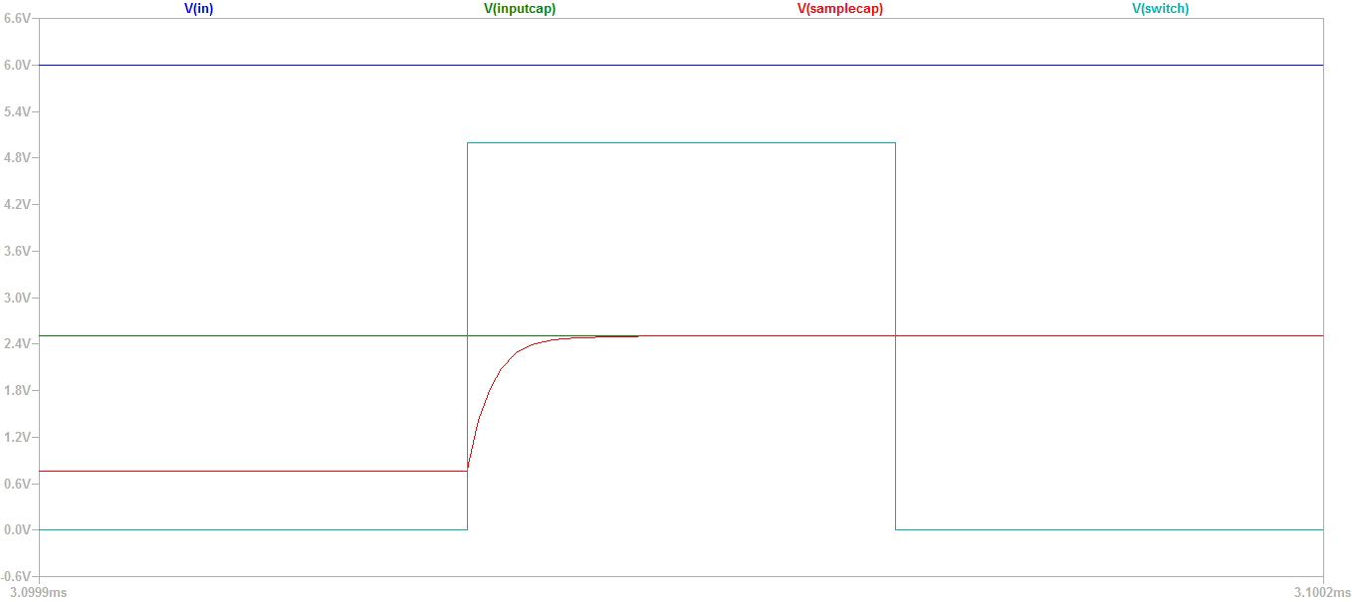

4‑16. Ábra: Mintavételezés pillanatában lejátszódó tranziens szimulációja

A bemeneti és mintavételi kapacitás közötti feszültségkülönbség a 100ns-os mintavételi idő után 1.46mV, ez 0.06%-os hiba. A bemenetre visszaszámítva ez a feszültségmérésben 6V-os mérési tartományban 3.504mV, 16V-os mérési tartományban 9.359mV. Ezek a hibák mind worst-case értékek, alacsonyabb SPI frekvencián, illetve konverziók között nagyobb időközt hagyva a mintavételi idő jelentősen növelhető, ezzel csökkentve az eltérést, azonban a worst-case feszültség hibák mellett is megfelelő a visszaolvasás pontossága a legtöbb alkalmazáshoz.

## USB-UART kommunikáció, leválasztás

A műszer és a PC kommunikációja USB 2.0 Full Speed felületen keresztül valósul meg. A műszerben található egy FT232R USB-UART átalakító IC. Ez az IC lekezeli az USB protokolt, és egy egyszerűen használható aszinkron soros kommunikációvá alakítja azt a mikrokontroller felé. A 4 vezetékes UART (TX, RX, ~CTS, ~RTS) 2 db ADUM1200-as iCoupler technológiára épülő leválasztó IC-n keresztül jut el a mikrokontrollerig. A leválasztás zajvédelmi szempontból került kialakításra, és nem életvédelmi okokból. Az izolációs távolság a leválasztott rész és az áramkör többi része között minimum 20 mil.

A leválasztáshoz használt iCoupler leválasztók integrált légmagos transzformátorokat alkalmaznak, és a bemeneten fellépő pozitív vagy negatív élnek megfelelő jelalakkal meghajtják a transzformátor primer oldalát. [14] A szekunder oldali vevő ezt a jelalakot dekódolja, és előállítja a megfelelő digitális jelet. Ez a technológia a leggyakrabban alkalmazott optocsatolókhoz képest többek között nagyobb sávszélességgel, kisebb gyártási szórással, megbízhatóbb működéssel, hosszabb élettartammal rendelkezik. [14]

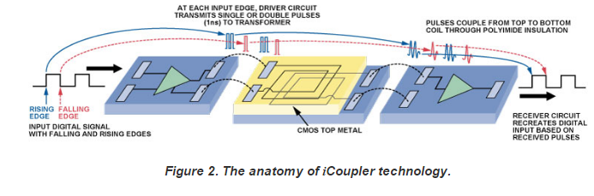

4‑17. Ábra: Az iCoupler technológia működése [14]

## Kimeneti disszipáló FET és meghajtása



4‑18. Ábra: Kimeneti fokozat

A műszer kimenete lényegében egy feszültség vezérelt áramnyelő. A vezérlő feszültséget a DAC-ok állítják elő, és egy műveleti erősítős fokozat tolja el a 0…+2.5V-os tartományról -10…+210mV-os tartományra. Ez az eltolás és átskálázás azért szükséges, hogy megfelelően kis ellenállású sönt alkalmazása mellett is be tudjunk állítani a kívánt áram értékeket, illetve hogy kiküszöböljük a DAC-ok ofszet és erősítési hibájából következő “clipping”-et, vagyis levágást a minimális és maximális kód közelében.

A műveleti erősítős fokozat visszacsatoló ágában kompenzálás céljából elhelyeztem a C37, R22, R21 alkatrészeket. Ezek értékének beállításával megszüntethető a túllövés a kimeneten úgy, hogy a kimeneti jel felfutási idejét nem csökkentjük számottevően. A kompenzáló áramkörben lévő elemek értékét szimulációval határoztam meg.

A visszacsatoló ágban két tranzisztorból és egy két kimenetű feszültség osztóból álló telítést gátló áramkört alakítottam ki. Ez megakadályozza, hogy a műveleti erősítő kimenete telítésbe menjen a negatív vagy pozitív táp közelében, ezzel lassítva utána a normál működésbe való visszatérését.

A műveletierősítős fokozat az NFET gate potenciájának változtatásával éri el, hogy a söntön a vezérlő jelhez tartozó feszültség essen, ami konstans ellenállású söntnél egy állandó árammal társítható össze.

A kimenet védve van fordított polaritás ellen egy PFET-es kapcsolással. Az eredetileg tervezett működési tartományra (+1.8…+30V) nem létezett a szakdolgozat írásakor megfelelő tranzisztor, amely VGS=+1.8V-on rendelkezett volna egy garantált maximális RDS(ON)-nal, és VDS_MAX>30V. Egy, a teljes tartományt lefogó PFET hiányában úgy döntöttem, hogy két konfigurációval fogom lefedni a teljes mérési tartományt. Néhány ellenállás, tranzisztor, és dióda megváltoztatásával, de ugyanazon NYÁK felhasználásával két különböző maximummal és minimummal rendelkező műszert lehet létrehozni. Az egyik verzió +1.8…+16V, a másik +4.5…+30V bemeneti feszültség tartománnyal. A vevő dönthetne arról, hogy az ő alkalmazásának melyik a megfelelő.

További védelemként egy ESD ellen védő kétirányú TVS dióda került a kapcsolásba.

# Digitális be és kimenetek összehasonlítása

A rendszerben jelenlévő kommunikációs csatornák feszültségszintjeinek kompatibilisnek kell lenniük egymással. Ezek összehasonlítását egy Excel táblázatban végeztem el az alkatrészek adatlapjain megadott worst-case értékek alapján. [15][14][6][2][1][8][13][22]

|  |  |  |  |
| --- | --- | --- | --- |
|  | OUT | IN | PASS? |
| UART | FT232R | ADUM@5.0 |  |
| LOW | 0,6 | 1,5 | PASS |
| HIGH | 3,2 | 3,5 | FAIL |
| UART | ADUM@5.0 | FT232R |  |
| LOW | 0,4 | 1 | PASS |
| HIGH | 4,5 | 1,5 | PASS |
| UART | ADUM@3.3 | MCU |  |
| LOW | 0,4 | 0,99 | PASS |
| HIGH | 2,8 | 2,31 | PASS |
| UART | MCU | ADUM@3.3 |  |
| LOW | 0,4 | 0,99 | PASS |
| HIGH | 2,9 | 2,31 | PASS |
| I2C | MCU | EEPROM |  |
| LOW | 0,4 | 0,99 | PASS |
| HIGH | 3,3 | 2,31 | PASS |
| I2C | EEPROM | MCU |  |
| LOW | 0,4 | 0,99 | PASS |
| HIGH | 3,3 | 2,31 | PASS |
| I2C | MCU | TEMPSENS |  |
| LOW | 0,4 | 0,66 | PASS |
| HIGH | 3,3 | 2,64 | PASS |
| I2C | TEMPSENS | MCU |  |
| LOW | 0,4 | 0,99 | PASS |
| HIGH | 3,3 | 2,31 | PASS |
| SPI | MCU | ADC |  |
| LOW | 0,4 | 0,99 | PASS |
| HIGH | 2,9 | 2,31 | PASS |
| SPI | ADC | MCU |  |
| LOW | 0,66 | 0,99 | PASS |
| HIGH | 2,64 | 2,31 | PASS |
| SPI | MCU | DAC |  |
| LOW | 0,4 | 0,8 | PASS |
| HIGH | 2,9 | 2 | PASS |
| SPI | MCU | SHREG |  |
| LOW | 0,4 | 0,9 | PASS |
| HIGH | 2,9 | 2,1 | PASS |

1. Táblázat: Logikai feszültségszintek összehasonlítása

A táblázat alapján az FT232 USB-UART átalakító és az ADUM1200-as leválasztó IC közötti feszültség szintek nem lesznek garantáltan megfelelőek, így akár hibás működés is kialakulhatna. Az összes többi kommunikációs csatorna feszültség szintjei megfelelőek.

Az FT232R adatlapján közölt minimális kimeneti feszültség logikai magas esetén 6mA-es teszt árammal 3.2V, tipikus értéke 4.1, maximális értéke 4.9. [15] A feszültség esés mértéke függ a terhelő áram nagyságától, azonban erre vonatkozó grafikont a gyártó nem közölt. Az ADUM1200-as leválasztók bemeneti árama maximálisan 10µA, [14] vagyis töredéke a FT232R kimeneti feszültségeinek meghatározásánál használt áramnak, így valószínűsíthető, hogy nem fog probléma fellépni a kommunikációban, azonban az áramkör élesztése során mindenképpen meg kell vizsgálni a feszültségszinteket.

### Jelforrás és nyelő lezárása

A Texas Instruments által kiadott AN-903-as application note [10] alapján a digitális jelforrásokat egy soros ellenállással zártam le, míg a nagyfrekvenciás digitális bemeneteket AC szempontból zártam le, egy R-C taggal. A soros ellenállások helyére mindenhova 33Ω kerül élesztés során, az R-C tagokat pedig nem ültetem be. Amennyiben jelintegritási problémák merülnek fel a vizsgálatok során, ezeknek az alkatrészeknek az értékeit változtatva lehet csökkenteni a túl- és alullövéseket.

# Nyomtatott áramkör

## Layout – Digitális

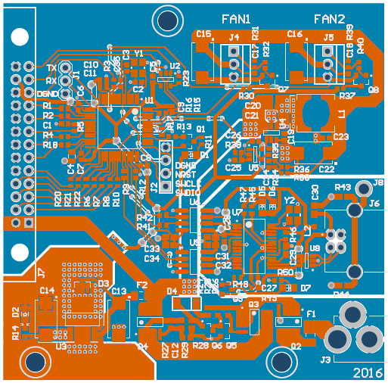

6‑1. Ábra: A mikrokontrollert tartalmazó NYÁK

A nyomtatott áramkör kialakításánál figyelmet fordítottam többek között a logikus alkatrész elhelyezésre, a potenciálisan zavar keltő részek izolálására, a csatlakozók helyére, a rögzíthetőségre, illetve a megfelelő disszipációs felület biztosítására. Természetesen törekedtem a minél kisebb NYÁK kialakítására a költségek csökkentése szempontjából anélkül, hogy ez befolyásolja a megfelelő működést.

Az USB leválasztása csupán zajvédelmi szempontokat szolgál, így az izolációs távolság mindenhol legalább 20mil.

Az U3-as LDO hűtőfelülete több mint kétszer akkora, mint a minimális számolt érték, ez növeli a megbízhatóságot, és csökkenti az üzemi hőmérsékletet. Az alsó és felső rétegen található hűtőfelület között hővezető viákat alkalmaztam. Ezek kialakítását a Texas Instruments által kiadott AN-1520-as, [11] és Cirrus Logic által kiadott AN315-ös application note-okban [12] írtak alapján terveztem, melyek ugyan fedetlen hűtőfelülettel rendelkező SMD alkatrészek alkalmazásánál vizsgálták a termikus viszonyokat, de az ott leírtak alkalmazhatóak általánosan nyomtatott áramkörök hőproblémáinak megoldására.

A Texas Instruments application note-ban 0.33mm-es viákkal kapták a legalacsonyabb hőellenállást a mérések során, melyek távolsága egymástól 1.2mm volt. [11]

A Cirrus Logic által írt application note legalább 0.25mm-es viákat, egymástól legalább 0.9mm-es távolsággal ajánl a legalacsonyabb hőellenállás eléréséhez. [12]

Az általam választott hővezető viák 0.3mm átmérőjűek és 1mm távolságra helyezkednek el egymástól, így a két gyártó ajánlásához képest egy köztes megoldást alkalmaztam.

A NYÁK alsó rétegén -kisebb megszakításokkal – földkitöltést alkalmaztam. Ez csökkenti a kisugárzott és felvett zaj mennyiségét, javítja a hővezetést a NYÁK egészén.

A ventilátorok tápfeszültségét előállító kapcsoló üzemű konverter 500kHz-en üzemel, és annak ellenére hogy árnyékolt fojtótekercset alkalmaztam, a közvetlen környezetében a működési frekvencián és annak többszörösein jelentős zajt injektálhat a rendszerbe. Ezt a zavaró hatást elkerülendő a NYÁK-on távol helyeztem el a konvertert az áramkör többi részétől.

Az integrált áramkörök szűrő kondenzátorait közvetlenül a tápbemeneteknél helyeztem el. Ezek a nagyfrekvenciás kapcsolási zajt csökkentik, ezért szükséges minél közelebb elhelyezni őket az IC-k bemenetéhez. A vezetékezés induktivitása jelentősen növelheti a kondenzátor impedanciáját nagyobb frekvenciákon, így a minimális vezetékhosszra kell törekedni a kondenzátor és az IC kapcsai között.

A csatlakozók és rögzítő furatok pozíciójának meghatározásánál figyelembe vettem a műszerdobozban való rögzíthetőséget, illetve a felhasználó számára hozzáférhetőséget. Az általam választott műszerdoboz két rögzítő sínnel rendelkezik, melyeken 12mm távolságban kivágások találhatók, az alsó két furat szigetelőgyűrűkön keresztül ezeken van rögzítve. A felső furat egy távolságtartóval és szigetelőgyűrűvel rögzíti a NYÁK-ot a műszerdoboz alsó lemezéhez.

A kapcsolóüzemű táphoz tartozó NYÁK rajzolat kialakításánál az IC adatlapján lévő irányelvek betartására külön figyelmet fordítottam.  
Mivel a SOT-23-6-os tokozású IC elsődlegesen a kivezetésein keresztül képes leadni a veszteség miatt keletkező hőenergiát, ezért a digitális földhöz és +12V-os tápokat nagyobb rézfelületen keresztül csatlakoztattam az IC-hez, ezzel elősegítve a hűtést.

A nagyobb áramú részeket több via használatával vezettem át a rétegek között, ezzel csökkentve a ohmos veszteségeket, és a parazita induktivitást.

A kondenzátorokat a lehető legközelebb helyeztem el a bemenethez, illetve a kimeneti tekercshez.

A visszacsatoló ág földhöz történő csatlakoztatását a kimeneti kondenzátornál alakítottam ki.

A gyártó példa kialakítást is mutat, rámutatva az irányelvek realizálására:

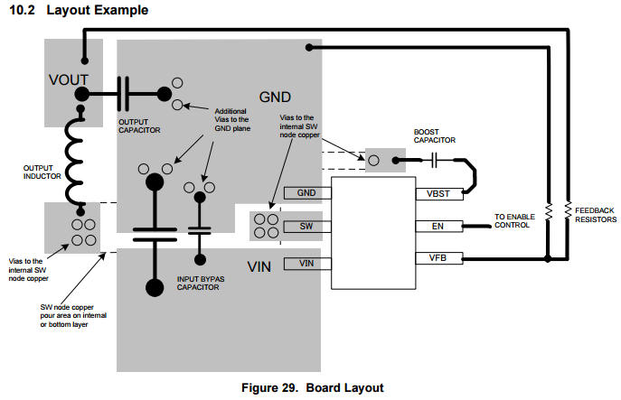

6‑2. Ábra: Gyártó által ajánlott alkatrész elrendezés a DC/DC konverterhez

## Layout – Analóg

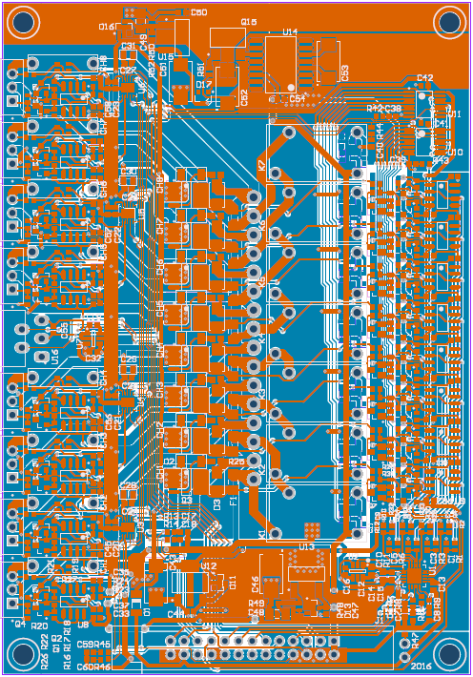

6‑3. Ábra: Az A/D és D/A átalakítókat tartalmazó NYÁK

Az analóg NYÁK kialakítása során szintén figyeltem a logikus alkatrész elhelyezésre, a potenciálisan zavar keltő részek izolálására, a csatlakozók helyére, a rögzíthetőségre, illetve a megfelelő disszipációs felület biztosítására, azonban ezek mellett az analóg jelek miatt további problémák merültek fel.

Mivel a FET-ek, sönt ellenállások, LDO-k hőmérséklete jelentősen megemelkedhet a környezethez képest, azok környékén különböző izotermák alakulhatnak ki. Különböző vezető és félvezető anyagok találkozásánál a Seebeck hatás miatt potenciálkülönbség fog fellépni a két vezető/félvezető között. [23]

Amennyiben például egy ellenállás mind a két kivezetése és forrasztási felülete ugyanolyan hőmérsékletű, a Seebeck feszültségek kiejtik egymást:

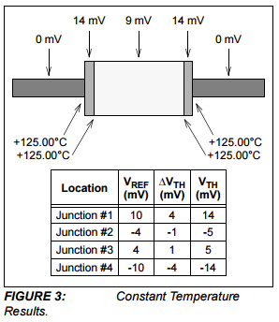

6‑4. Ábra: Seebeck hatás egy felületszerelt ellenálláson állandó hőmérséklet esetén [23]

Azonban amennyiben az alkatrész kivezetései nem azonos hőmérsékletűek a feszültségek nem ejtik ki egymást, és zavar feszültség fog megjelenni:

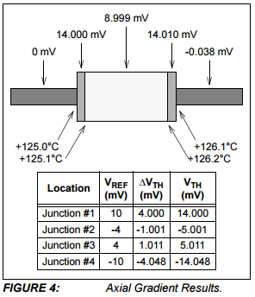

6‑5. Ábra: Seebeck hatás egy felületszerelt ellenálláson változó hőmérséklet esetén [23]

Az ábrán látható, hogy egy 1206-os ellenállás két vége között fellépő 1.2°C-os hőmérséklet különbség 38µV-os hibát okozott, amely egy precíziós áramkörnél már nem elhanyagolható. Ennek elkerülésére a disszipáló tranzisztorok és sönt ellenállások, illetve a műveleti erősítős szinteltoló áramkör alatt földkitöltést alkalmaztam, illetve a visszacsatoló ágban található ellenállásokat becslés alapján egy izotermára próbáltam helyezni.

A nagyáramú részek vezetékszélességeit úgy választottam meg, hogy azok a lehető legkisebb feszültség esést eredményezzék, így a legtöbb vezetősáv, amely a kimeneteken megengedett maximális 2A-es terhelést kell hogy elbírja 60mil, néhány helyen rövid szakaszokon 40mil.

A több csatorna kialakításánál törekedtem az azonos alkatrész és vezetékezés kialakítására, hogy a csatornák tulajdonságai a lehető legjobban megegyezzenek. Ezek mellett a bemeneti védelmet közvetlenül a bemeneti csatlakozónál helyeztem el, a jelentősen disszipáló alkatrészeket pedig a NYÁK szélénél, ezzel biztosítva a lehető legkisebb hőhatást az áramkör többi részére.

## NYÁK-ok gyártatása

A NYÁK-okat egy alacsony költségű prototípus gyártásra specializálódott kínai gyártónál készítettem el. Technológiai határaik megfelelőek voltak a tervezett NYÁK-okhoz, valamint költségmentesen letesztelték az összes általuk készített panelt rövidzárakat és szakadásokat keresve. Hátrányuk a bizonytalan gyártási idő és a kommunikációs nehézségek. Az első NYÁK-ot rendeléstől számítva a 8. napon kaptam kézhez, a másodikat a 14. napon.

# Alkatrészek megválasztása

## Sönt ellenállás

Kifejezetten alacsony hőfüggésű furatszerelt 100mΩ -os ellenállások lettek kiválasztva erre a feladatra. Kezdeti pontosságuk ±1%, hőfüggésük 25ppm, maximális teljesítményük 3W. [16] Szerelésüket tekintve vertikálisan lettek beültetve, mivel a NYÁK tervezésénél OAR-1 típusú ellenállások rajzolatai lettek elhelyezve, azonban ezek beszerzése akadályokba ütközött.

## Relék

A választott relék 200mW-os tekercs teljesítménnyel kapcsolható astabil 1 kapcsolós relék, tekercsáramuk így kb. 17mA. [17] Elsődleges szempont volt a minél kisebb fizikai méret, a megfelelő maximális kontakt áram mellett. A TE Connectivity által gyártott OJE-SS-112LMH relék kontaktusai speciális felületkezelésen esnek át gyártás során, ezért a gyártó egy minimális terhelésként 5V, 100mA-t ír elő. [17] Ennek oka, hogy a felületkezelés hatására a kontaktus ugyan ellenállóbb lesz nagyáramú kapcsolásokkal szemben, azonban oxid réteg tud kialakulni a fém felületén, amely csak bizonyos terhelés felett tör át. Éppen ezért a műszer felhasználójának időszakosan karban kell tartania a reléket a minimálisan ajánlottnál nagyobb áramot átvezetve a kontaktusokon.

## Műveletierősítők

Olyan precíziós műveleti erősítőt kerestem, amelynek minimális az ofszet feszültségének a hőfüggése, illetve megfelelően alacsony ofszet feszültséggel rendelkezik, így a Texas Instruments OP07C-jét használtam, mely a fenti kritériumok mellett hosszú távon ofszet stabilitással rendelkezik. Ez egy precíz műszer szempontjából fontos, hiszen így a kalibrációt ritkábban kell megismételni.

## Disszipáló FET-ek

Kiválasztásuknál a legfontosabb tulajdonságok a logikai szintű vezérelhetőség, a maximális drain-source feszültség, a minél kisebb átmeneti ellenállás és a minél kisebb RthJC volt. Az általam használt NMOS tranzisztor az Infineon által gyártott IPP80N06S2L-H5. Szobahőmérsékleten 4.5V-os gate-source feszültségnél maximálisan 6.5mΩ átmeneti ellenállással, 40V-os maximális drain-source feszültséggel és maximálisan RthJC = 0.5 °C/W termikus ellenállással rendelkezik. [18]

## Tantál kondenzátorok

A műszerben több helyen is száraz tantál kondenzátorokat alkalmaztam, mivel ezek megfelelő körülmények között öngyógyulóak, ezzel növelve a várható élettartamot, valamint térfogategységre jutó C*U-juk (Névleges kapacitásuk és maximális feszültségüknek szorzata, vagyis energiasűrűségük) magasabb, mint az aluminium-elektrolit kondenzátoroké.

A tantál kondenzátorok nem megfelelő alkalmazása az alkatrész meghibásodásához, legrosszabb esetben kigyulladásához vezethet, éppen ezért ezen alkatrészek alkalmazásánál leggyakrabban 50-60%-os de-rating-gel kell számolni a maximálisan megengedett feszültségre, hogy megfelelő megbízhatósággal működjenek. A tervezés során én mindenhol legalább 50%-os de-rating-get alkalmaztam. Ezen felül a maximális áramot is korlátozni kell, mely elsősorban az áramkör bekapcsolásánál növekedhet meg annyira, hogy az a kondenzátor meghibásodását okozza. Én a bekapcsolási tranziens során fellépő áramot a mikrokontrollert tartalmazó NYÁK-on található soft-start áramkörrel korlátoztam. [19]

# Élesztés során felmerült problémák

## Ventilátorok DC/DC konvertere

Összeforrasztás után a ventilátorok tápfeszültségén föld közeli feszültségeket mértem. A táp IC kimeneteit és bemeneteit megvizsgálva azt tapasztaltam, hogy a kapcsoló kimenete (SW) folytonosan alacsonyan van tartva, illetve az engedélyező bemenet (EN) szintén föld potenciálon van. Az IC adatlapján, amennyiben nem akarjuk az engedélyező bemenetet használni, azt ajánlják, hogy hagyjuk lebegve a lábat, mivel egy belső felhúzó áramkör logikai magas állapotba hozza, ezzel engedélyezve az áramkört. [7]

Mivel a tápfeszültség 12V volt az IC bemeneténél, hővédelem pedig nem kapcsolhatott be indítás után közvetlenül, az IC lábait megvizsgálva kikapcsolt állapotban a forrasztásokban nem találtam hibát, így próbaként egy átkötő vezetéket forrasztottam az IC engedélyező bemenete és egy, a +3.3V-os táphoz csatlakozó pont közé. Ezután az tápfeszültség az előre számolt értéket elérte, és a kapcsoló kimenetet vizsgálva jól láthatóak voltak a kapcsolások. A PWM jel kitöltését változtatva a tervezett működés valósult meg, és a ventilátorok fordulatszáma a kitöltési tényezővel arányosan változott. A hiba pontos okát nem sikerült feltárnom, sejtésem szerint az engedélyező bemenet felhúzó áramköre sérülhetett meg összeszerelés közben.

## LFCSP-10 tokozású alkatrészek forrasztása

Az analóg NYÁK összeszerelése során az LFCSP-10 tokozású DAC-okat hőlégfúvóval, forraszhuzallal, és no-clean folyasztószerrel forrasztottam a helyükre. Mivel ez a tokozás paszta nélkül nehezen forrasztható, a National Instruments gyártócsarnokában található manuális röntgen berendezéssel vizsgáltam meg a kötéseket. A képek alulnézetből mutatják a DAC-okat:

|  |  |
| --- | --- |
| DFN 1  8‑2. Ábra: U3-as DAC röntgen felvétele | DFN 2  8‑3. Ábra:U4-es DAC röntgen felvétele |
| DFN 3  8‑4. Ábra: U5-ös DAC röntgen felvétele | DFN 4  8‑5. Ábra: U6-os DAC röntgen felvétele |

2. Táblázat: Röntgen felvételek a DAC-ok forrasztási felületeiről

A forrasztóón sötétebben jelenik meg, mivel az jobban elnyeli a röntgensugarakat, mint a réz vagy az FR-4-es NYÁK.

Az U3-as IC esetében észrevehető, hogy a 7-es láb világosabb a többihez képest, mely arra utalhat, hogy a forrasztott kötés nem jött létre. Ezt a vizsgálat után mikroszkóp alatt megvizsgáltam, és kijavítottam. Hasonló világosság volt észrevehető U4 esetében, ezt szintén újraforrasztottam.

Mivel az alacsony költségű NYÁK gyártó nem vállalt via feltöltést, így kiküszöbölhetetlen volt, hogy az IC alatti nagyobb rézfelületen létrejövő kötésben zárványok alakuljanak ki amikor a megömlött forrasztóón a kapilláris hatás miatt beszívódott a viába. Többek között emiatt a NYÁK nem lenne alkalmas gyártásra, prototípusnak azonban megfelelő.

Érdekességképp megemlíthető, hogy az aranyhuzalok még sötétebben látszódnak a képeken nagyobb sűrűségük miatt, illetve jól észrevehető a gömbös-ékes kötés a szilícium lapka és az IC hordozó között.

## Adapter csatlakoztatásakor fellépő tranziensek

A programozás és mérések során az áramkör fordított polaritás védelméért felelős FET gate-je két alkalommal is átütött, ezzel rövidzárat okozva táp és föld között, melynek hatására a bemeneten található olvadóbiztosító kioldott. A jelenség mind a két alkalommal a +12V-ot szolgáltató adapter kihúzása, és újra csatlakoztatása után lépett fel.

A fenti események alapján arra a következtetésre jutottunk konzulensemmel, hogy az adapter csatlakoztatása, és kihúzása során léphet fel olyan tranziens, amely meghaladja a tranzisztor maximálisan megengedett gate-source feszültségét. Az esemény vizsgálatához 4 db 10Ω-os teljesítményellenállással modelleztem az azelőtt megmért tipikus 300mA-es áramfelvételét a műszernek alacsony ventilátor fordulatszám mellett. Az így kapott terhelés ugyan jelentősen eltér a műterhelés tényleges áramfelvételétől, azonban a jelentős feszültség túl és alullövésekre lehet következtetni a mérések eredményéből.

Előzetesen úgy gondoltam, hogy az adapter eltávolításakor a vezetékek induktivitása miatt feszültségtüskék jönnek létre, melyek a FET meghibásodásához vezetnek, majd a következő indításkor a biztosító azonnal kiold.

A mérést VirtualBench VB-8034-es műszerrel végeztem, az 1-es csatornáját közvetlenül az adapter kimenetéhez csatlakoztattam, azt pedig két vezeték segítségével a sorba kötött 4 ellenállás két pólusára.

A legnagyobb feszültségtüskéket akkor mértem, amikor a csatlakozókat éppen egymáshoz érintettem:

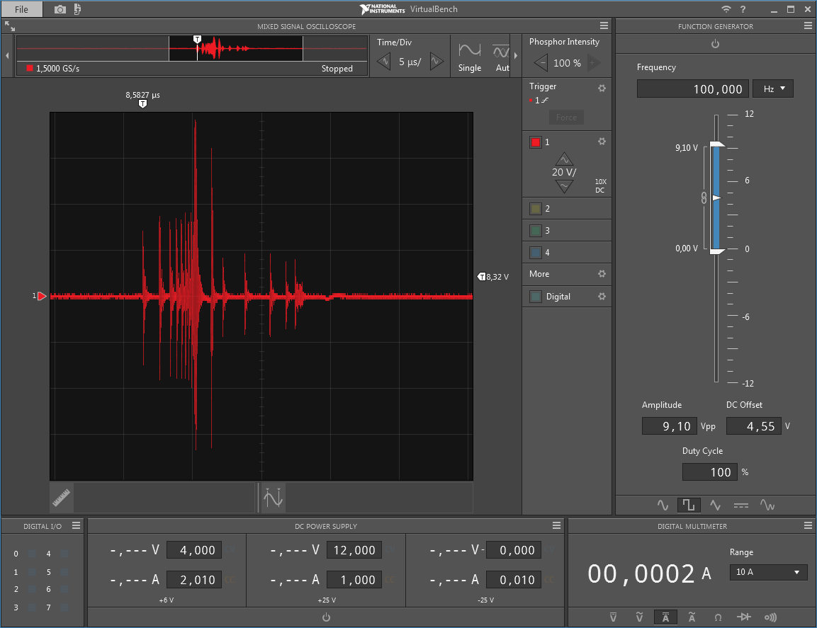

8‑6. Ábra: Csatlakoztatás pillanatában fellépő feszültségtranziens

Jól látható a 8‑6. ábrán, hogy a csatlakoztatás során nagyobb, mint ±60V-os tranziensek is végbementek. A feszültségtranziensek csökkentése érdekében egy 16V-os felületszerelt TVS diódát kötöttem a sorba kötött 4 ellenállás 2 pólusa közé. Így a csatlakoztatási tranziens:

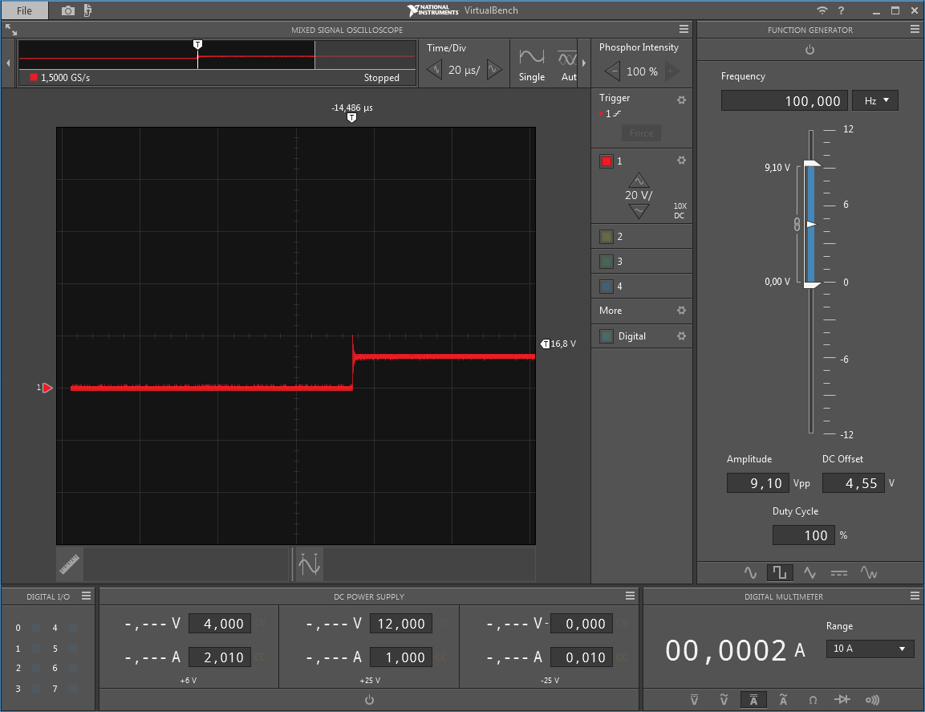

8‑7. Ábra: TVS dióda hatása a túlfeszültségre

Az így létrejövő feszültség tüske nagyjából 20V, ez éppen megegyezik a bemeneti fet maximális gate-source feszültségével. A tranziens hatásának csökkentése érdekében egy 13V-os Zéner diódát helyeztem a bemenetre, illetve 3 darab 10uF-os 50V-os kerámiakondenzátort.

## Parazita ellenállások zavaró hatása a beállított áramra

Az áramnyelés funkció tesztelésénél a tervezett működés helyett a maximális kódhoz mindössze 1.5-1.75A-es áram tartozott, csatornánként eltérően. A hiba okának feltárásához kézi multiméterrel mértem végig az egyik DAC és a hozzá tartozó egyik FET meghajtó áramkört, miközben a DAC-kal maximális kódhoz tartozó kontrol feszültséget állítottam elő. A söntön eső feszültség a tervezett 210mV helyett mindössze 156mV volt, minden más érték a tervezett érték közelében volt.

A különbség a kapcsolás NYÁK-on való realizációjából adódott. A kapcsolásban a FET-et meghajtó műveleti erősítő az analóg földhöz képest “kényszeríti” a -10mV-210mV-os feszültséget a sönt egyik pólusára, míg a másik az analóg földön van. A probléma az, hogy a sönt-től a bemeneti csatlakozóig a réz ellenállásán feszültség esik, és mivel a nagyáramú analóg föld és a kisáramú, analóg föld egy ponton van közösítve, a zavaró hatások elkerülésének érdekében, azonban ennek hatására a 100mΩ-os sönt ellenállásán felül még a réz ellenállása is a tényleges analóg föld és a sönt pólusa között lesz, ezzel csökkentve a maximálisan beállítható áramot. További zavaró hatás, hogy amennyiben a felhasználó relékkel zárja össze a csatornákat, és nem a csatornához tartozó föld bemenetet használja, akkor a földön folyó áramok a másik csatornán beállított áramérték elállítását fogja eredményezni.

Ennek a hibának a javítására idő hiányában házilag készítettem nyomtatott áramkört, melyen 8 darab OP227-es műveleti erősítőből álló egység erősítésű differencia erősítős kapcsolás található, majd ezt rögzítettem a relék oldalán, és onnan a megfelelő pontokat összekötöttem vezetékekkel, illetve 1-1 vezetéket csatornánként átvágtam a NYÁK-on.

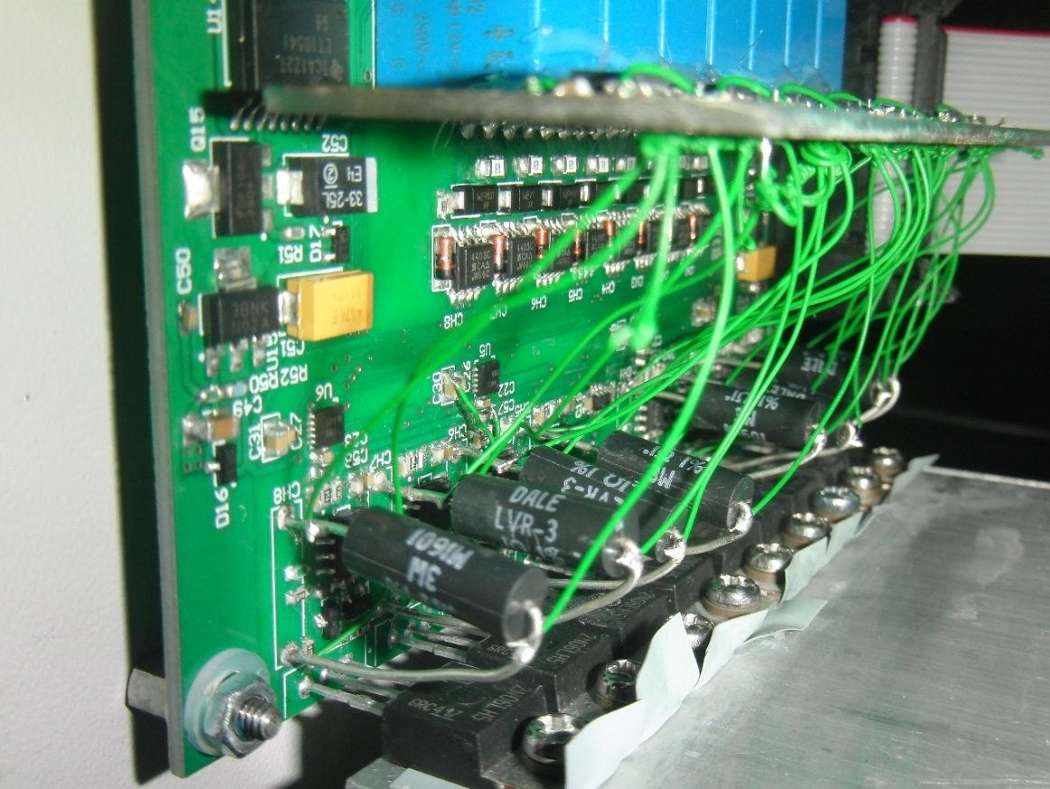

8‑8. Ábra: Javító NYÁK bekötése

A javítást követően a beállított áramok maximális DAC kódnál a tervezettnek megfelelően 2A felettiek lettek.

# Firmware

A firmware a perifériák inicializálása, relék, FET-ek alaphelyzetbe vitele után a vezérlő PC utasításaira vár. A program egy három állapotú állapotgépet valósít meg. Az első állapot a „SETUP”, amikor a felhasználó a mérésnek megfelelően beállíthatja a reléket, feszültség osztókat, illetve elvégezheti a kalibrációkat. A második a „RUN” állapot, amikor a beállításoknak megfelelően történik a terhelés, és közben folyamatosan feszültség értékeket olvas vissza a műszer a kimenetről, ezeket pedig továbbítja a PC felé. A harmadik a „LOST” állapot, amikor a rendszerben valamilyen hiba történik, és a firmware és/vagy a PC nem tudta kijavítani a hibát. Ilyen lehet például ha a vezérlő számítógép lefagy, vagy az USB kábelt kihúzzák. Ebben az állapotban a műszer a kimeneteit nagyimpedanciás állapotba hozza és a kontroller reseteli magát. „RUN” állapotban egy switch-case szerkezetben történik az utasítás értelmezés. Amennyiben megérkezett a 3 UART üzenet, az UART sikeres fogadáshoz tartozó callback függvény meghívódik, abban pedig egy „data_rdy” flaget állít 1-be. Ezen a flagen keresztül értesül a főprogram arról, hogy fel kell dolgozni egy utasítást, és ezután dolgozza fel a megfelelő case ág.

Az állapotgép mellett fut a fő ciklusban egy másodpercenként végrehajtódó feladat sorozat, mely DMA segítségével kiolvassa a hőmérsékletet a TC74-es szenzorból, a ventilátor fordulatszám adatokat TIM1, és TIM5 dedikált időzítőkből, illetve nullázza a számlálókat, és a kiolvasott értékek alapján végrehajtja a ventilátorok szabályzását. Amennyiben a hőmérséklet egy bizonyos határértéknél magasabb, vagy a ventilátorok fordulatszáma alapján rendellenes működésre lehet következtetni, akkor a rendszer a kimeneteit biztonságos állapotba hozza, rögzíti a hiba okát az EEPROM-ban, és reseteli magát. Ezáltal a PC oldallal megszakítja a kapcsolatot, ott a felhasználó hibaüzenetet fog kapni. Az egy másodperces feladatok időzítését a sys_tick számláló segítségével oldottam meg, az interruptjában egy változót inkrementál, és amennyiben az eléri az egy másodpercnek megfelelő értéket, akkor egy flaget 1-esbe állít. Ezt a flaget figyeli a főciklus, és a feladatok végrehajtása után 0-ba állítja azt.

**if**(_1s_flag == 1){

//1S TASKS BEGIN

HAL_I2C_Mem_Read_DMA(&hi2c1, TC74A0_ADDRESS, TC74_TEMP_LOC, 1, &heatsink_temp, 1);

rpm_fan1 = __HAL_TIM_GetCounter(&htim1)/2*60;

rpm_fan2 = __HAL_TIM_GetCounter(&htim5)/2*60;

__HAL_TIM_SET_COUNTER(&htim1,0);

__HAL_TIM_SET_COUNTER(&htim5,0);

SetFanSpeed(heatsink_temp, rpm_fan1);

**if**(heatsink_temp > TEMP_LIMIT){

OverTempProt(&heatsink_temp, &state);

}

**if**(rpm_fan1 <= 100 || rpm_fan2 <= 100){

FanStuckProt(&rpm_fan1, &rpm_fan2, &state);

}

HAL_GPIO_TogglePin(USER_LED_GPIO_Port, USER_LED_Pin);

//1S TASKS END

_1s_flag = 0;

}

1. Kódrészlet: Másodpercenként egyszer lefutó feladatok

A ventilátor sebességét beállító függvény:

**void** **SetFanSpeed**(uint8_t heatsink_temp, uint16_t rpm_fan1){

int16_t delta_duty;

uint16_t target_rpm;

int16_t current_duty = __HAL_TIM_GET_COMPARE(&htim11, TIM_CHANNEL_1);

target_rpm = heatsink_temp*19+2100;

delta_duty = (int16_t)(rpm_fan1 - target_rpm)*FAN_CONTROL_CONST;

current_duty += delta_duty;

**if**((current_duty) < 0)

{

current_duty = 0;

}**else**{

**if**((current_duty) > 64){

current_duty = 64;

}

}

__HAL_TIM_SET_COMPARE(&htim11, TIM_CHANNEL_1, current_duty);

}

2. Kódrészlet: Ventilátorok fordulatszámát beállító függvény

A függvény először a hőmérsékletet leképezi egy fordulatszámmá. Az arányszámok úgy lettek megválasztva, hogy a 20 °C-hoz 2500 RPM, 120 °C-hoz pedig 4500 RPM társuljon. Ezután a jelenlegi fordulatszám, és a kívánt fordulatszám, valamint egy tapasztalati úton meghatározott arányszám felhasználásával meghatározza, hogy a kitöltési tényezőt mennyivel kell változtatni.

$$∆DutyCycle=\left(CurrentRPM-TargetRPM\right)*FanConst$$

Ezek után ellenőrzi, hogy a kitöltési tényező változtatásával nem kapnánk-e negatív értéket, vagy a periódusnál hosszabb kitöltést, és szükség esetén ezeket korrigálja, majd ezek után megváltoztatja a kitöltési tényezőt.

A „FanConst” tapasztalati úton lett meghatározva a szabályzási kör összetettsége miatt. A hűtőborda termikus tulajdonságai, a disszipáló alkatrészek helyzete, a rendszer késleltetései, a PWM-DC átalakító, a kitöltési tényező – kimeneti feszültség – fordulatszám átmenet egy olyan rendszer részei, melynek modellezésére nem találtam eszközöket, ezért élesztés során a konstans értékét változtatva vizsgáltam a rendszer viselkedését. A konstans értéke végül 0.01 lett, ezzel a szabályzás indításától számítva nagyjából 5 másodperc után éri el a statikus állapotot.

## A DAC-okkal történő kommunikáció

DAC-ok SPI kompatibilis kommunikációs felülettel rendelkeznek. Üzenetküldés során először egy bemeneti regiszterbe íródik a 24 bites utasítás, melyet aszinkron módon át lehet tölteni a DAC regiszterbe, amely közvetlenül a digitális-analóg átalakítót hajtja meg, ezzel változtatva a kimeneti feszültséget. Az átalakító rendelkezik egy aszinkron törlő bemenettel, ennek segítségével 300ns-en belül a bemeneti és DAC regiszter mind a két csatornán 0-ra állítható, ezzel a műszer kimeneteit nagyimpedanciás állapotba hozva.

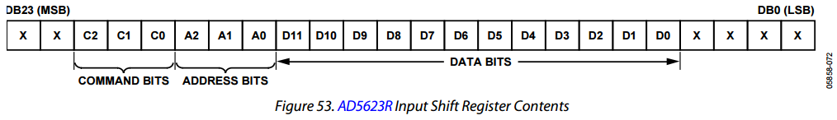

9‑1. Ábra: DAC-ok 24 bites adat formátuma

A kommunikáció kezdetét a „nSYNC” bemenet magas-alacsony átmenetével kell jelezni, majd ezt követően kell a 24 bites utasítást beléptetni a bemeneti regiszterbe. Az adat léptetése után az „nSYNC” vonalat alacsony állapotban lehet hagyni a következő adatküldésig az alacsonyabb fogyasztás érdekében, vagy magas állapotba amennyiben az áramfelvétel nem kritikus a rendszer szempontjából. Egy dedikált „nLDAC” bemenet logikai alacsony szinten tartásával a bemeneti regiszter értékét aszinkron módon felveszi a DAC regiszter, és a kódnak megfelelő feszültség értéket veszi fel a kimenet. Ennek segítségével az összes csatorna egyszerre frissíthető, valamint további beépített funkció, hogy csak akkor frissíti a DAC regisztert az IC, amennyiben sikeres írás történt a bemeneti regiszterbe. Ez a jelenlegi alkalmazásban azzal az előnnyel jár, hogy akár működés közben is változtathatunk az áram értékeken a többi csatorna változtatása, vagy szüneteltetése nélkül.

A DAC-ok és shiftregiszterek ugyanarra az SPI vonalra csatlakoznak. A kommunikációjukban azonban különbség, hogy míg a DAC-ok az órajel lefutó élén mintavételezik a bemeneti adatot, a shiftregiszterek a felfutó élén teszik azt. Ez azzal jár, hogy a kommunikáció típusától függően át kell konfigurálni a mikrokontroller SPI perifériáját. Mivel „RUN” állapotban nem engedjük a relék és tartomány váltó FET-ek állapotának megváltoztatását, így konfiguráció váltás ideje nem kritikus az alkalmazásunkban.

## Kialakított kommunikációs protokoll

A PC és műszer közötti kommunikáció három egymást követő UART csomagból épül fel. Az első 8 bites üzenet az utasítás azonosítója, a második két üzenet pedig az ehhez tartozó adatokat tartalmazza.

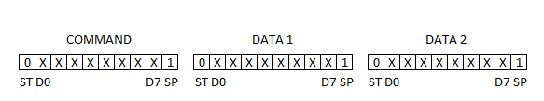

9‑2. Ábra: Kialakított prtokoll felépítése

Példaként az aktív csatornákat a 0x04-es kóddal tudjuk állítani. Ekkor az első UART üzenet a 0x04, a második az aktív csatornák bináris kódja, vagyis például az LSB az 1-es csatorna be- és kikapcsolásáért felelős, az MSB a 8-as csatornáért. A harmadik UART üzenet „don’t care”.

A harmadik üzenet, vagyis a „DATA 2” elsősorban a csatornák áramának beállításakor, és kalibráció során van kihasználva.

A PC oldalról érkezhet mérés közben „Aktív csatornák olvasása” utasítás, ekkor a beágyazott rendszer az aktív csatornák számának megfelelő feszültségértéket küld a PC-nek.

# PC oldali szoftver

A LabVIEW egyik nagy előnye, hogy a megírt szoftver elhagyhatatlan része a felhasználói felület. Megfelelő kialakítással ez a felhasználói felület tökéletesen alkalmas műszerek vezérlésére, jelalakok megjelenítésére.

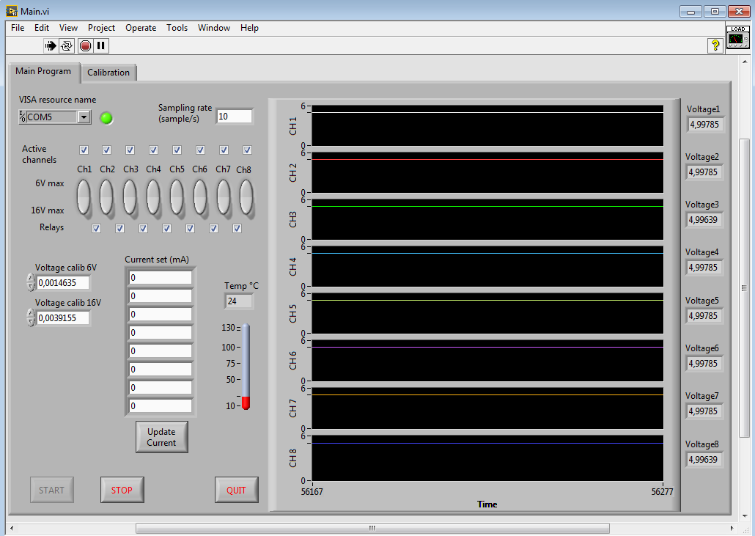

10‑1. Ábra: A PC oldali szoftver Fron Panel-je

A fő VI keresi meg az aktív műterheléshez csatlakozó soros portot, veszi fel a kapcsolatot a műszerrel, és végzi el az inicializációt. Ezek után egy állapotgépben a beágyazott szoftver „SETUP” állapotához hasonlóan egy „WAIT” fázisban várakozik, amíg a felhasználó módosít a mérési beállításokon vagy kalibrációt végez. A felhasználó által végzett módosítások egy Event Structure-ön keresztül vannak észlelve, annak „Timeout” ágában pedig a hőmérsékleti adatok vannak lekérdezve, ezzel egyben figyelve a kapcsolat meglétét.

A kommunikációs protokoll megvalósításához külön subVI-t hoztam létre, Send_UART_msg néven:

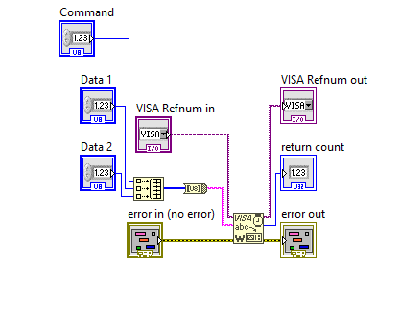

10‑2. Ábra: Send_UART_msg subVI blokk diagramja

A subVI bemenetként várja az utasítás illetve az ahhoz tartozó két adat bájtot, a VISA referenciát, és egy error clustert. Kimenetként tovább adja a VISA referenciát és az error clustert, valamint a ténylegesen elküldött adatbájtok számát. Utóbbi érték fejlesztés közben bizonyult hasznosnak.

A „WAIT” állapotban beállított aktív csatornák és mintavételi gyakoriság alapján a „RUN” fázisban periodikusan lekérdezi a PC oldal a műszertől a mért feszültségértékeket és ábrázolja azokat Strip Chart-on.

Közvetlenül indítás után a firmware állapotától függetlenül a PC oldali szoftver reseteli a mikrokontrollert. Ezzel biztosítja, hogy ismert állapotba hozza a rendszert.

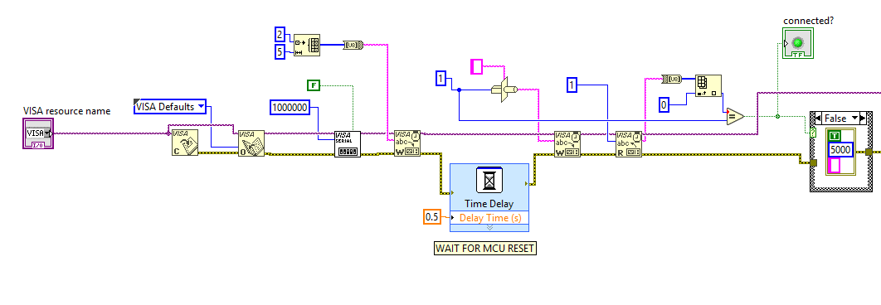

10‑3. Ábra: PC szoftver kapcsolatfelvétele a műszerrel

A VI először megpróbálja bezárni az adott VISA erőforrást, amellyel az esetlegesen hibásan bezáródott, vagy megszakított munkamenetet zárja le. Ezután megnyitja és konfigurálja az erőforrást, beállítja a megfelelő handshakinget, és baudrate-et. Mivel a kialakított kommunikációs protokolban a 0x02-es utasítás okozza a szoftveres resetelést, így ezt az üzenetet 5-ször kiküldi a VI. Legrosszabb esetben az előző munkamenetben a mikrokontroller fogadhatott egy utasítást, és amennyiben utána vesztette el a kapcsolatot a gép, a rendszer várja a további 2 adat csomagot, ezt kiküszöbölendő küldi el 5-ször a 0x02-es UART üzenetet a PC oldal. Mivel újra indulás után a kontroller egy 0x01-es UART üzenet érkezéséig minden más üzenetet eldob, így nem okoz gondot az esetleg feleslegesen elküldött 0x02-es utasítás. A kontroller a 0x01-es utasítás észlelése után visszaküldi a 0x01-es kódot, ezzel egy nagyon egyszerű handshaking-et megvalósítva. A VI ezt vizsgálja, és ezzel igazolja a kapcsolat létrejöttét.

Egy gyakori kommunikációs helyzet a hőmérséklet lekérdezése. Ezt az alábbi VI részlet valósítja meg:

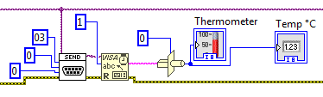

10‑4. Ábra: Hűtőborda hőmérsékletének kiolvasása a műszerből

A PC először elküldi a hőmérséklet olvasás utasítást, illetve két „don’t care” adatot a Send_UART_msg subVI-jal, majd fogad 1 byte-ot az UART-on keresztül a LabVIEW VISA read subVI segítségével. A kapott adatot string-ként teszi elérhetővé, ezt nekünk kell castolni a kívánt formátumra. Mivel a hőmérsékleti adatokat 8 bites előjeles egészként szolgáltatja a TC74-es szenzor, így egy tetszőleges 8 bites egész konstans és a „type cast” funkció segítségével a stringből kinyerjük az int8-at.

## Kalibráció

A kalibrációs adatokat egy I2C-n keresztül elérhető EEPROM tárolja. Ezekhez az adatokhoz a PC oldali szoftveren keresztül van hozzáférése a felhasználónak közvetett módon, amennyiben kalibrációt szeretne végrehajtani.

A kalibráció során a felhasználónak mérnie kell egy kalibrált mérőeszközzel a műszer kimenetén lévő áramot, és beállítani pontosan 2A-t, valamint 0A-t, és rögzíteni a visszaolvasott, illetve beírt kódokat az összes kalibrálandó csatornára. Ezek a kódok lesznek letárolva az EEPROM-ban, és a felhasználó által működés közben beállított áramértékeket ez alapján fogja átskálázni a PC oldali szoftver.

A kalibráció alapján egy subVI a felhasználó által mA-ben megadott áram értékeket 12 bites hexa kóddá alakítja:

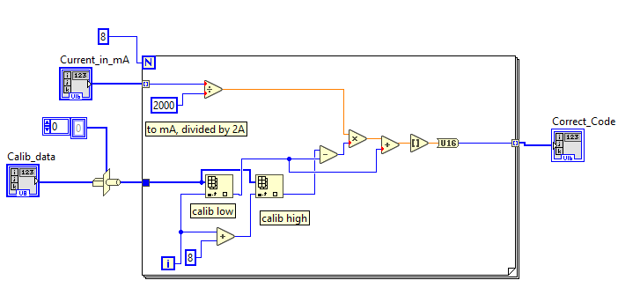

10‑5. Ábra: Áramértékek végpontkalibrációja

A VI az alábbi matematikai egyenletet valósítja meg:

$$CorrectCode=\left(Calib_{high}-Calib_{low}\right)*\frac{Current_{mA}}{2000}+Calib_{low}$$

Ahol Calibhigh a 2A-hez tartozó kód, Caliblow a 0A-hez tartozó kód. A kalibrációs adatok átkasztolására azért van szükség, mert az EEPROM-ból bájtonként olvassuk ki, azonban maga a kód 16 bites.

# Helyes működés vizsgálata

## Digitális jelalakok vizsgálata

Egy digitális részeket tartalmazó áramkör megfelelő működésének validálásához elengedhetetlenek jel integritási (Signal Integrity, röviden SI) mérések. Ezek során fel- és lefutási jelalakokat vizsgálunk, melyekből következtetni lehet a digitális vonal tulajdonságaira, leggyakrabban például az illesztettlenségre, melyek hatását később a soros ellenállásokkal, és párhuzamos RC ragokkal lehet csökkenteni.

A méréshez Tektronix MSO4104B 5GS/s, 1GHz-es oszcilloszkópot használtam TPP1000-as passzív mérőfejjel.

### I2C jelek a hőmérő kivezetéseinél

|  |  |
| --- | --- |
| 11‑1. Ábra: SCL felfutó él | 11‑2. Ábra: SDA felfutó él |
| 11‑3. Ábra: SCL lefutó él | 11‑4. Ábra: SDA lefutó él |

3. Táblázat: I2C kommunikáció jelalakjai

Látható, hogy míg a felfutó élek nem mutatnak túllövést, a lefutó éleknél jelentős alullövés és reflexiók vannak jelen. Ez a jelenség az I2C fizikai kialakításával magyarázható meg. A szabvány open-collectoros kimeneteket ír elő, melyek logikai magas adásánál elengedik az adott vonalat, míg logikai alacsonynál földre húzzák. A vonalakon 1-1 2.2 kΩ értékű.felhúzó ellenállás található a mikrokontroller mellett, és alacsony 🡪 magas logikai átmenetnél ezen az ellenálláson keresztül töltődik fel a vonal kapacitása. Magas🡪 alacsony váltásnál a master vagy a slave eszköz kisimpedanciás utat biztosít a föld felé, így egy sokkal meredekebb feszültségváltozás következik be (SDA felfutási idő: 230 ns, SDA lefutási idő: 2.7ns), amely nagyobb reflexiókkal, és így alullövéssel jár. A probléma csökkentésének érdekében a mikrokontroller I2C vonalaihoz csatlakozó GPIO-kat a lehető leglassabb felfutásra konfiguráltam át.

### SPI jelek a shiftregiszterek kivezetéseinél

A jelalakok hasonlósága miatt csak a „STORE” és SPI adat vonal jelalakját csatoltam:

|  |  |
| --- | --- |
| 11‑5. Ábra: MOSI felfutó él | 11‑6. Ábra: STORE felfutó él |
| 11‑7. Ábra: MOSI lefutó él | 11‑8. Ábra: STORE felfutó él |

4. Táblázat: SPI jelalakjai

Az SPI vonalon fellépő túl és alullövések csúcsértékei -680mV és 4.2V. A túllövés még az alkatrész által megengedhető tartományba esik, azonban a -680mV alacsonyabb, mint a shiftregiszter minimális bemeneti feszültsége, -0.5V. Az adatlap azonban megjegyzésben közli, hogy amennyiben a bemeneti áram korlátozva van, megengedhető a maximumnál nagyobb, és a minimumnál kisebb feszültség. Ez azzal magyarázható, hogy a CMOS áramkörök bemenetén található védő diódás kapcsolás védi meg a MOS tranzisztorok bemenetét a károsodástól.

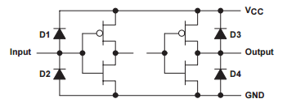

11‑9. Ábra: CMOS áramkörök tipikus be- és kimeneti védelme

A 74AHC594-es shiftregiszter esetén ez annyiban tér el, hogy a bemenet és pozitív táp között nem található dióda, hanem egy speciális áramkör teszi lehetővé, hogy normál működés közben a tápfeszültségnél nagyobb jelszintek ne okozzanak károsodást az eszközben.

Negatív irányban a túl alacsony feszültségszintek azzal járnak, hogy az alsó dióda kinyit, és a még megengedhető jelszintre emeli a bemeneti potenciált.

A mi alkalmazásunkban éppen ezért a mért jelalakok elfogadhatók, azonban a soros R és párhuzamos RC-k értékének változtatásával célszerű lenne minimálisra csökkenteni a reflexiókat. Ezt sajnos idő hiányában nem állt módomban megtenni. A túl- és alullövések csökkentésének érdekében a mikrokontroller megfelelő kimeneteit eggyel alacsonyabb sebességre állítottam, „nagyon magas” sebességről „magas”-ra.

Jelintegritási mérés keretében még az U6-os DAC jeleit vizsgáltam meg, azok nagyban hasonlítottak a shiftregiszternél látott fel- és lefutási tranziensekhez, így azokat itt nem közlöm.

## Termikus viszonyok vizsgálata a nyomtatott áramkörön hőkamerával

A rendszer tervezése során előzetes számításokkal határoztam meg a maximális hőmérséklet emelkedéseket az LDO-knál, illetve a PMOS tranzisztoroknál. Ezeknek a számításoknak a helyességét hőkamerás felvételek készítésével ellenőriztem.

Először felülnézetből, a műszerdoboz felső elemét eltávolítva vizsgáltam a mikrokontrollert tartalmazó NYÁK-ot:

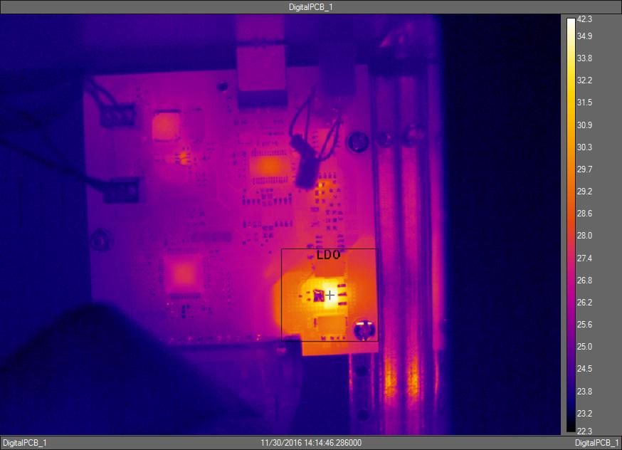

11‑10. Ábra: Mikrokontrollert tartalmazó NYÁK hőfelvétele

Az LDO maximális külső hőmérséklete 42.3 °C. Az 3.3V-os feszültségstabilizátor maghőmérséklete ennél valamivel magasabb lesz, azonban ebből az eredményből helyes működésre lehet következtetni.

Ezt követően szintén felülnézetből a relék oldalát és a differencia erősítőket tartalmazó javító NYÁK hőképét rögzítettem. Az összes relé zárt állapotban volt.

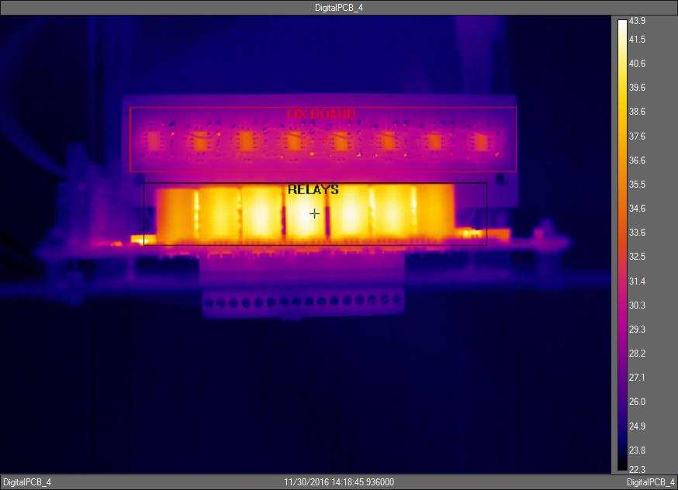

11‑11. Ábra: Relék és javító NYÁK hőfelvétele

Ugyan a relék alacsony tekercs teljesítményű (200mW) típusúak, hőmérsékletük a disszipáció hatására jelentősen megemelkedik, külső borításuk maximálisan 43.9 °C. A javító NYÁK-on a maximális hőmérséklet 38.1 °C.

Ezután a hátulsó lemezt eltávolítva készítettem felvételeket a disszipáló tranzisztorokról és söntökről:

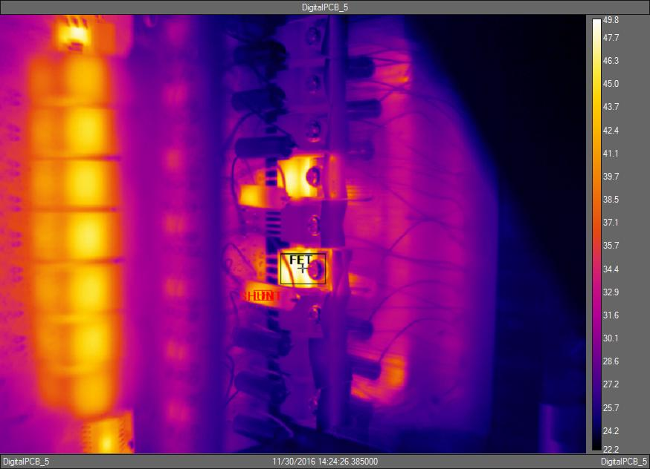

11‑12. Ábra: Disszipáló FET-ek és sönt ellenállások hőfelvétele

A 4-es és 5-ös csatorna egyenként 1.5A-t, 5V-on nyelt el, nagyjából 5 percen keresztül a felvétel készítéséig. Ez a terhelés egyenként 7.5W-os disszipációt jelent, így a nagyjából 28 °C-os felszíni hőmérsékletemelkedés elfogadható. A sönt legmagasabb hőmérséklete 43.5 °C.

A felvételek készítése közben a műszerdoboz szétszerelése miatt a légáramlás nem a tervezett módon történt, azonban az ábrákról leolvasható, hogy minden mért hőmérséklet kevesebb, mint a tervezett maximumok.

# Műszer paramétereinek validálása

A műszer helyes működését kalibrálás után mérésekkel vizsgáltam. Az összes relét zártam, és az 1-es csatorna bemenetére csatlakoztattam a labortápot, 2.1A-es áramkorlátban, valamint a táppal sorba kötöttem a VirtualBench-8034 5.5 digites multiméterét. A méréshez először csatornánként léptettem a terhelést 0.1-1-2A-re, 5V mellett:

|  |  |  |
| --- | --- | --- |
| Csatorna | Beállított áram (mA) | Mért áram (mA) |
| 1 | 100 | 152 |
| 2 | 100 | 153 |
| 3 | 100 | 149 |
| 4 | 100 | 144 |
| 5 | 100 | 142 |
| 6 | 100 | 147 |
| 7 | 100 | 151 |
| 8 | 100 | 149 |
| 1 | 1000 | 1065 |
| 2 | 1000 | 1065 |
| 3 | 1000 | 1067 |
| 4 | 1000 | 1067 |
| 5 | 1000 | 1072 |
| 6 | 1000 | 1074 |
| 7 | 1000 | 1082 |
| 8 | 1000 | 1081 |
| 1 | 2000 | 2008 |
| 2 | 2000 | 2007 |
| 3 | 2000 | 2009 |
| 4 | 2000 | 2010 |
| 5 | 2000 | 2012 |
| 6 | 2000 | 2014 |
| 7 | 2000 | 2015 |
| 8 | 2000 | 2018 |

5. Táblázat: Beállított áramok pontosságának ellenőrzése

A mért áramértékek jelentősen eltértek a beállítottól, különösen kisebb értékek esetében. Ez elsősorban a kalibráció hibájának tudható be, mely egyszerű végponti illesztés. Idő hiányában sajnos nem volt lehetőségem összetettebb kalibrációs eljárást implementálni. A beállított értékeket a műszer stabilan tartotta, nagyobb áramoknál 1-2mA-es elkúszás volt megfigyelhető, amely a sönt hőmérsékletfüggésével magyarázható.

Ezután a multiméter segítségével a bementi feszültséget mértem. 0mA terhelés mellett változtattam a feszültséget 1.8-3.3-5.5V között, majd 6-12-15.5V között. Az összes relét zártam, és a GW Instek – GPD-33036 labortáp 1-es csatornájáról szolgáltattam feszültséget a 4-es csatorna bemenetén. A bemeneti feszültséget VirtualBench 8034-vel olvastam vissza. A leolvasott értékeket három tizedes jegyre kerekítve adtam meg.

6V-os mérési tartomány:

|  |  |  |
| --- | --- | --- |
| Csatorna | Beállított (V) | Mért (V) |
| 1 | 1.799 | 1.799 |
| 2 | 1.799 | 1.797 |
| 3 | 1.799 | 1.797 |
| 4 | 1.799 | 1.797 |
| 5 | 1.799 | 1.797 |
| 6 | 1.799 | 1.797 |
| 7 | 1.799 | 1.797 |
| 8 | 1.799 | 1.797 |
| 1 | 3.298 | 3.297 |
| 2 | 3.298 | 3.297 |
| 3 | 3.298 | 3.297 |
| 4 | 3.298 | 3.297 |
| 5 | 3.298 | 3.297 |
| 6 | 3.298 | 3.297 |
| 7 | 3.298 | 3.297 |
| 8 | 3.298 | 3.297 |
| 1 | 5.498 | 5.497 |
| 2 | 5.498 | 5.498 |
| 3 | 5.498 | 5.498 |
| 4 | 5.498 | 5.498 |
| 5 | 5.498 | 5.500 |
| 6 | 5.498 | 5.498 |
| 7 | 5.498 | 5.500 |
| 8 | 5.498 | 5.498 |

6. Táblázat: Feszültség visszaolvasás pontosságának mérése 6V-os tartományban

16V-os mérési tartomány:

|  |  |  |
| --- | --- | --- |
| Csatorna | Beállított (V) | Mért (V) |
| 1 | 5.998 | 5.999 |
| 2 | 5.998 | 5.999 |
| 3 | 5.998 | 5.999 |
| 4 | 5.998 | 5.999 |
| 5 | 5.998 | 5.999 |
| 6 | 5.998 | 5.999 |
| 7 | 5.998 | 5.999 |
| 8 | 5.998 | 5.995 |
| 1 | 11.998 | 11.997 |
| 2 | 11.998 | 12.001 |
| 3 | 11.998 | 11.997 |
| 4 | 11.998 | 12.001 |
| 5 | 11.998 | 11.997 |
| 6 | 11.998 | 12.001 |
| 7 | 11.998 | 12.001 |
| 8 | 11.998 | 11.997 |
| 1 | 15.497 | 15.494 |
| 2 | 15.497 | 15.498 |
| 3 | 15.497 | 15.494 |
| 4 | 15.497 | 15.498 |
| 5 | 15.497 | 15.501 |
| 6 | 15.497 | 15.501 |
| 7 | 15.497 | 15.498 |
| 8 | 15.497 | 15.494 |

7. Táblázat: Feszültség visszaolvasás pontosságának mérése 16V-os tartományban

A feszültségmérés kalibrációját végpontillesztéssel (end point calibration) valósítottam meg. A pontosság a tervezettnek megfelelő, az előzetes szimulációban fellépet feszültség hiba nem jelent meg. Ez többek között az alacsonyabb SPI órajelével magyarázható, illetve a hosszabb szünettel két konverzió között.

Ezt követően az összes csatornán 15V-os bementi feszültség mellett 0.666A-es áramnyelésre állítottam, és vizsgáltam a melegedést, illetve a ventilátor szabályzásának helyes működését.

A termikus egyensúly beállta után 59 °C visszaolvasott hőmérsékletnél. Amennyiben azzal a közelítéssel élünk, hogy ez a hőmérséklet a teljes hűtőborda felületén homogén, és a tranzisztorok hőellenállásai megegyeznek, akkor a MOSFET-ek maghőmérséklete:

$$T_{HS}+\frac{R_{T_J-HS}}{8}*8*15V*0.666A=78 °C$$

Ez a hőmérséklet az előzetesen számított értéknél sokkal alacsonyabb. Ez többek között azzal magyarázható, hogy mindenhol worst-case értékekkel számoltunk, így mind a Sil-Pad, mind a TO-220 tokozás hőellenállása alacsonyabb. További magyarázat lehet az eltérésre a hőmérés pontatlansága, mivel a hűtőborda hőmérséklete nem lesz homogén.

# Összegzés

A műszer jelenlegi állapotában alkalmas bemutatni a több, párhuzamosítható, kisebb teljesítményű csatorna előnyeit más megoldásokkal szemben. Következő lépésként néhány verifikációs és validációs teszt elvégzése után a felhasználók igényei szerint módosítanám a rendszert.

A firmware és PC oldali szoftver fejlesztése is fontos a műszer versenyképességének szempontjából. Jelenleg fontos funkciók hiányoznak, melyek kialakítása a fejlesztési idő rövidsége miatt nem állt módomban. Ilyen funkciók lennének:

* Összetettebb kalibráció az áram beállítására
* CV/CR/CP üzemmód implementálása
* Mérési adatok TDSM fájlban történő rögzítése
* PC oldalról indításkor a rendszeridő lekérdezése, ez alapján pedig kalibrációs és hiba időpontok rögzítése EEPROM-ban
* Áramterhelés indítása/leállítása adott feszültség érték átlépésekor
* Tetszőleges áramterhelés sorozat megadása, melyet megadott időnként léptet

# Köszönetnyílvánítás

Szeretném megköszönni konzulenseimnek és kollégáimnak a National Instruments Hungary Kft.-nél az összes segítséget, magyarázatot és türelmet, külön kiemelve Mészáros Attilát és Kovács Gábort, akik nélkül a szakdolgozatom nem valósulhatott volna meg.

# Használt fejlesztői környezetek

## Circuit Maker

Az általam választott kapcsolási rajz és NYÁK tervező program az Altium tulajdonában lévő CircuitMaker. A program bárki számára szabadon elérhető, egyetlen limitációja, hogy egyszerre két mások elől rejtett projekten dolgozhatunk, a többibe az összes felhasználónak olvasási jogosultsága lesz, illetve az eredeti forrás feltüntetésével másolhatják, és módosíthatják a projektet sajátjukként.

## LTSpice XVII

Az egyes analóg áramköri részek helyességét az ingyenes LTSpice XVII szimulációs programmal ellenőriztem. A legtöbb általam használt alkatrész rendelkezett szimulációs (spice) modellel a programon belül, vagy az adott gyártó honlapjáról le tudtam tölteni.

## STM32CubeMX

Az STMicroelectronics által fejlesztett szoftver segítségével egy grafikus felületen keresztül készíthetünk egy C projektet az általunk választott fejlesztői környezethez. A projekt tartalmazza a perifériák inicializálásához szükséges függvényeket ezzel gyorsítva a fejlesztést.

## SW4STM32

Az ingyenesen elérhető Eclipse alapú fejlesztőkörnyezet támogatja a legtöbb STMicroelectronics által gyártott mikrokontrollerre történő fejlesztést, debuggolást, használata egyszerű.

## LabVIEW

A National Instruments által fejlesztett grafikus fejlesztői környezet segítségével rövid idő alatt jól használható grafikus felülettel rendelkező szoftvereket lehet létrehozni.

## Fusion 360

A rendszer mechanikai kialakítását, a ventilátorok, nyomtatott áramkörök, kivágások helyét az egyetemi hallgatók számára ingyenesen elérhető Fusion 360 programban terveztem meg.

Irodalomjegyzék

1. Microchip Technology, Inc.: DS21462D – Data Sheet <http://ww1.microchip.com/downloads/en/DeviceDoc/21462D.pdf>
2. Microchip Technology, Inc.: DS21703D – Data Sheet <http://ww1.microchip.com/downloads/en/DeviceDoc/21703d.pdf>
3. Jamicon Electronics Corporation: KF0610-01 – Data Sheet <http://www.jamicon.com.tw/media/flash/DCFanView/assets/pdf/KF0610-01.pdf>
4. Littelfuse, Inc.: 466 Series – Data Sheet <http://www.littelfuse.com/~/media/electronics/datasheets/fuses/littelfuse_fuse_466_datasheet.pdf.pdf>
5. Amphenol Corporation: Spectra-Zip planar cable – Data Sheet <http://www.amphenolinfocom.eu/NavData/Catalogs/191%20catal.pdf>
6. STMicroelectronics Co.: DS10314 – Data Sheet <http://www.st.com/content/ccc/resource/technical/document/datasheet/b3/a5/46/3b/b4/e5/4c/85/DM00115249.pdf/files/DM00115249.pdf/jcr:content/translations/en.DM00115249.pdf>
7. Texas Instruments, Inc.: SLVSD26 – Data Sheet <http://www.ti.com/lit/ds/symlink/tps54202.pdf>
8. Texas Instruments, Inc.: SBAS549B – Datasheet <http://www.ti.com/lit/ds/symlink/ads8028.pdf>
9. Texas Instruments, Inc.: SLOS099G – Datasheet <http://www.ti.com/lit/ds/symlink/op07c.pdf>
10. Texas Instruments, Inc.: AN-903 A Comparison of Differential Termination Techniques   
    <http://www.ti.com/lit/an/snla034b/snla034b.pdf>
11. Texas Instruments, Inc.: AN-1520 A Guide to Board Layout for Best Thermal Resistance for Exposed Packages  
    <http://www.ti.com/lit/an/snva183b/snva183b.pdf>
12. Cirrus Logic Inc.: AN315 Thermal Considerations for QFN Packaged Integrated Circuits  
    <https://www.cirrus.com/cn/pubs/appNote/AN315REV1.pdf>
13. Analog Devices, Inc.: AD5623R/AD5643R/AD5663R – Data Sheet <http://www.analog.com/media/en/technical-documentation/data-sheets/AD5623R_43R_63R.pdf>
14. Analog Devices, Inc.: ADuM1200/ADuM1201– Data Sheet <http://www.analog.com/media/en/technical-documentation/data-sheets/ADuM1200_1201.pdf>
15. Future Technology Devices International: FT_000053 – Data Sheet <http://www.ftdichip.com/Support/Documents/DataSheets/ICs/DS_FT232R.pdf>
16. Vishay Intertechnology, Inc.: 30206 – Data Sheet <http://www.vishay.com/docs/30206/lvr.pdf>
17. TE Connectivity Ltd.: OJ_OJE Series Relay – Data Sheet <http://www.te.com/commerce/DocumentDelivery/DDEController?Action=showdoc&DocId=Data+Sheet%7FOJ_OJE_series_relay_data_sheet_E%7F0214%7Fpdf%7FEnglish%7FENG_DS_OJ_OJE_series_relay_data_sheet_E_0214_OJ.pdf%7F5-1419128-0>
18. Infineon Technologies AG: IPP80N06S2L-H5 – Data Sheet <http://www.infineon.com/dgdl/Infineon-IPP_B80N06S2L_H5-DS-v01_00-en%5B1%5D.pdf?fileId=db3a304412b407950112b43338b15aa9>
19. Vishay Intertechnology, Inc.: 40110 – Solid Tantalum Capacitors Frequently Asked Questions (FAQs)  
    <http://www.vishay.com/docs/40110/faq.pdf>
20. Texas Instruments, Inc.: Eilhard Haseloff: Designing With Logic <http://www.ti.com/lit/an/sdya009c/sdya009c.pdf>
21. OMICRON Lab: DC/DC Converter Stability Measurement   
    <https://www.omicron-lab.com/fileadmin/assets/application_notes/App_Note_DC_DC_Stability_V2.pdf>
22. NXP Semiconductors N.V.: 74AHC594; 74AHCT594 – Data Sheet <http://www.nxp.com/documents/data_sheet/74AHC_AHCT594.pdf>
23. Microchip Technology, Inc.: AN1258 Op Amp Precision Design: PCB Layout Techniques   
    <http://ww1.microchip.com/downloads/en/AppNotes/01258B.pdf>